学 号： | 1023004803 / 1023004618 / 1023004623
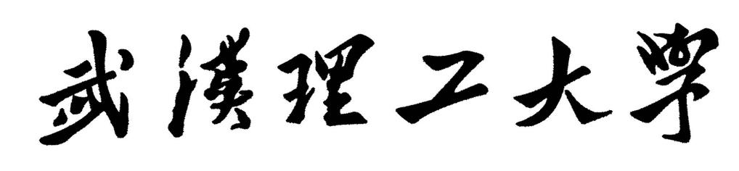
软件工程实践（二）

学 院 | 计算机与人工智能学院
专 业 | 软件工程
班 级 | 软件2302
姓 名 | 梅文桢，王允升，谢育桓
编 号
指导教师 | 唐祖锴

2026 | 年 | 6 | 月 | 18 | 日

目录
1. 任务概述 6
项目名称 6
项目背景 6
任务目的 6
项目规模 6
2. 小组任务计划 7
2.1. 任务分析 7
2.1.1 工作重点 7
2.1.2 技术重点 13
2.1.3 难点分析 18
2.2. 项目架构与功能设计 23
2.2.1 四层分层架构 23
2.2.2 核心系统架构 25
2.2.3 游戏世界拓扑 26
2.2.4 设计分辨率系统 27
2.3. 团队组成与分工 27
2.3.1 分工边界说明 27
2.4. 软件工具与项目约束 28
2.4.1 开发工具 28
2.4.2 项目约束 28
3. 小组软件过程 29
3.1. 代码仓库 29
3.2. 软件版本计划 29
3.3. 开发分支模型与提交流程 30
3.3.1 分支策略 30
3.3.2 合并顺序 30
3.3.3 Commit 规范 30
3.3.4 Code Review 规范 31
3.4. 代码规范与检查流程 31
3.4.1 Checkstyle 配置 31
3.4.2 编码约定 31
3.5. 项目测试计划与实施流程 32
3.5.1 测试策略 32
3.5.2 测试覆盖 32
3.5.3 测试局限 33
3.6. 项目集成与发布规范 33
3.6.1 持续集成 33
3.6.2 发布方式 33
3.7. 需求变更管理 34
4. 小组成员任务报告 34
4.1. 成员一任务分工及实施过程描述 34
4.1.1 第一阶段：项目奠基与架构搭建（5 月 25 日 – 5 月 26 日） 35
4.1.2 第二阶段：Undertale 弹幕战斗系统（6 月 7 日 – 6 月 14 日） 36
4.1.3 第三阶段：对话系统完善（6 月 9 日 – 6 月 15 日） 39
4.1.4 第四阶段：结局系统设计与实现（6 月 9 日 – 6 月 17 日） 39
4.1.5 第五阶段：物品系统增强（6 月 14 日） 41
4.1.6 第六阶段：测试体系（6 月 7 日 – 6 月 9 日） 41
4.1.7 第七阶段：CI/CD 与构建系统（6 月 14 日 – 6 月 17 日） 45
4.1.8 第八阶段：TMX 对象配置与 Bug 修复（6 月 11 日 – 6 月 18 日） 45
4.1.9 第九阶段：项目文档（5 月 25 日 – 6 月 17 日） 46
4.1.10 成员一个人提交统计 46
4.2. 成员二任务分工及实施过程描述 47
4.2.1 第一阶段：世界构建与 TMX 地图（5 月 25 日 – 5 月 26 日） 47
4.2.2 第二阶段：客户端架构重构（6 月 7 日 – 6 月 9 日） 48
4.2.3 第三阶段：设计分辨率 HUD 系统（6 月 15 日） 49
4.2.4 第四阶段：地图尺寸调整与背景图（6 月 15 日 – 6 月 17 日） 49
4.2.5 第五阶段：NPC 与玩家渲染（6 月 14 日 – 6 月 17 日） 50
4.2.6 第六阶段：世界地图与物品系统（6 月 8 日 – 6 月 17 日） 50
4.2.7 成员二提交统计 51
4.3. 成员三任务分工及实施过程描述 51
4.3.1 第一阶段：存档系统与 UI 基础（5 月 25 日 – 5 月 26 日） 51
4.3.2 第二阶段：UI 布局打磨（6 月 6 日 – 6 月 17 日） 52
4.3.3 第三阶段：音频系统（6 月 10 日 – 6 月 12 日） 52
4.3.4 第四阶段：UT 战斗视觉重做（6 月 16 日） 52
4.3.5 第五阶段：视觉打磨（6 月 14 日 - 6 月 18日） 53
4.3.6 成员三提交统计 53
5. 实施过程问题记录与分析 54
问题 1：战斗画中画 SpriteBatch 双重 begin 崩溃 54
问题 2：守卫 NPC 同时在两个房间出现 54
问题 3：战斗台词关闭后 NPC 回合被跳过 55
问题 4：对话选项被底栏遮挡 55
问题 5：对话 JSON 中的 字面字符 55
问题 6：结局判定初期设计不足导致重写 56
问题 7：王座/传送阵自动触发导致非预期行为 56
6. 任务总结 57
6.1 项目完成情况 57
6.2 个人收获与反思（成员一：dcr_coof） 57
6.3 项目不足与改进方向 59
6.4 团队协作体会 60
7. 参考文献 61
内部文档 61

1. 任务概述

项目名称
Chronicle of the Lost Realms（失落 Realm 编年史）

项目背景
World of Zuul 是经典的”房间 + 方向移动 + 物品拾取”文本冒险教学框架，出自 Michael Kolling 与 David J. Barnes 合著的 Objects First with Java。课程实验要求在此基础上进行功能拓展，增加新命令、新机制并完成团队协作开发。

任务目的
本项目的目标是将原本纯文本交互的 Zuul 框架，彻底改造为一款具备图形化客户端、弹幕战斗、多线叙事和完整存档机制的现代 2D 像素 RPG 游戏。具体包括：
- 图形化改造：以 LibGDX + Tiled 替代纯文本交互，实现俯视角像素场景渲染、四方向行走动画、碰撞检测和互动提示
- 核心玩法拓展：实现对话树系统、Undertale 式弹幕战斗、任务系统、多结局叙事
- 工程化交付：遵循四层分层架构，编写 88 个单元测试，配置 CI/CD 自动构建，数据文件驱动游戏内容

项目规模
指标 | 数值
Java 源文件 | 73 个
Tiled 地图 | 15 张（30×15 格，手绘）
NPC | 8 个（6 个可战斗）
物品 | 20 余种
任务线 | 3 条
结局 | 4 种（LIGHT / SHADOW / NEUTRAL / FAKE）
单元测试 | 88 个（全部通过）
Git 提交 | 150 次（三人合计，不含 merge）
设计文档 | 16 份

2. 小组任务计划

2.1. 任务分析

2.1.1 工作重点
本项目的核心任务是在 World of Zuul 文本冒险框架的基础上，构建一个完整的 2D 像素 RPG 游戏。工作重点分为三个层次，由底部基础向上逐层递进：

第一层：README 基础项（课设硬要求）
这是课程实验规定必须实现的功能，对应 Zuul README §2 参考项 1–5 及第 7 项。具体包括：
需求项 | 原始描述 | 本项目实现方式
look 增强 | 显示当前房间的描述、出口、物品和 NPC | 进入房间自动显示旁白文字；按 Q 键重新调查，engine.look() 返回格式化字符串
back（高级 back） | 逐层回退到之前访问过的房间 | roomHistory 栈（Deque），moveBack() 弹出上一房间并反转 entryDirection 确定落点
take / drop / items | 拾取/丢弃/查看物品 | E 键拾取（含负重检查），I 键背包面板查看/丢弃，支持 dropAllItems() 一键清空
eat cookie | 食用魔法饼干增加负重上限 | 物品 magic-cookie，effect maxWeight:+20，eatItem() 永久增加 maxWeight
传送房间 | 进入特殊房间后随机传送到其他房间 | teleport-alcove 设置 isTeleport=true，resolveTeleportIfNeeded() 在 movePlayer 内自动执行
GUI 唯一入口 | 将文本交互改为图形界面 | RpgMain 为唯一启动入口，所有操作通过键鼠完成，不保留 CLI 程序
这些基础项看似简单，但每一项都需要从”文本命令 → Engine API → GUI 操作”的完整链条。以 back 为例：文本时代只需打印上一房间的名字；GUI 时代需要记录 entryDirection、根据方向反算 spawn 落点、设置玩家坐标、触发淡入淡出动画——复杂度提升了数倍。
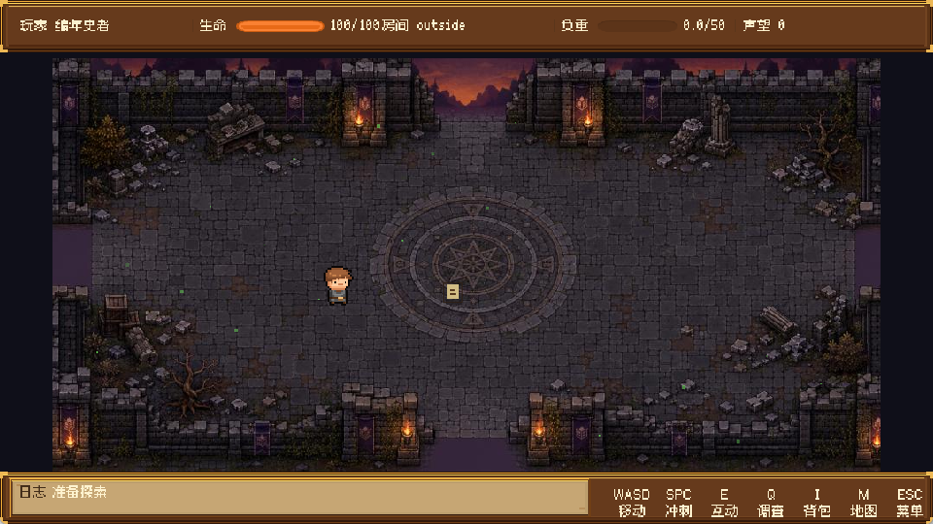
截图 1：游戏主界面——展示 HUD 顶栏（5区信息）、底栏（日志+按键提示）、玩家位于房间中

第二层：自主扩展 — 核心（RPG 基础体验）
这是让游戏”像一款真正的 RPG”所必需的扩展，全部由团队自主设计：
地图与移动：
- 15 张 Tiled 地图：每张 30×15 格（960×480 px），四层结构（ground → wall → decor → objects）。wall 层提供碰撞数据——任何非零格子视为不可通行，每帧检测玩家碰撞箱（32×32 矩形）与墙壁格子的 AABB 重叠。
- 出口与房间切换：objects 层放置 type=exit 的矩形对象，指定 direction 和 targetRoomId。玩家碰撞箱与 exit 矩形重叠时触发 movePlayer()，包含锁门检查 → 房间切换 → 传送解析 → 结局判定的完整链。
- 生成点方向匹配：根据 entryDirection 选取对应 spawn 点——玩家从 NORTH 进入时使用 direction=south 的 spawn（出现在房间底部），模拟”从北侧走进来”的视觉效果。共支持 NORTH/SOUTH/EAST/WEST/DEFAULT 五种方向。
- 玩家四方向行走动画：使用 Pixelfrog Tiny Questers 精灵表（4 方向 × 4 帧：行走/空闲/攻击/死亡），WASD 输入驱动方向切换和动画帧更新，TextureFilter.Nearest 保持像素清晰度。
- 碰撞检测与冲刺：SPACE 键冲刺（加速 + 冷却时间），J 键近战攻击检测。
互动与叙事：
- 互动提示系统：InteractionRenderer 实时检测玩家与可交互对象的距离（物品/NPC/王座/传送阵），在接近时绘制 E 键图标 + 提示文本。互动优先级：王座 > 传送阵 > NPC > 物品。
- 对话树系统：JSON 驱动（assets/dialogue/<npcId>.json），DialogueTree 节点树结构。支持多页文本（\n\n 分页）、选项分支（数字键 1-9 选择）、对话动作（unlock/reputation/give/flag/barter/quest 六种）。对话覆盖层占屏幕底部 28%，NPC/玩家立绘区 + 选项高亮。
- 多结局叙事：4 种结局（LIGHT/SHADOW/NEUTRAL/FAKE），综合 5 类判定条件（物品持有 + 声望值 + NPC 存活状态 + playerFlags 标记 + 王座互动触发）。每种结局有独立的画面呈现（配色/粒子效果/描述文本）。
- 3 条任务线：vault-seal（拾取 gem-light 完成）、throne-approach（进入 throne-hall 完成）、realm-explorer（探索 ≥8 房间完成）。QuestManager 监听 onRoomEntered / onItemTaken 事件自动更新状态。
UI 与系统：
- HUD 系统：固定设计分辨率 1280×720（16:9），顶栏 5 区（玩家名/生命/房间/负重/声望）+ 底栏 6:4 分割（日志面板 + 7 列按键提示）
- 背包面板：I 键开关，物品列表 + 选中详情 + 使用/丢弃操作，被动装备显示”被动”标签
- 世界地图：M 键开关，节点图式渲染 15 房间拓扑，已探索房间高亮
- 存档系统：GameState 实现 Serializable（18 字段完整快照），F5 保存/F9 读取，保存至 saves/slot1.sav
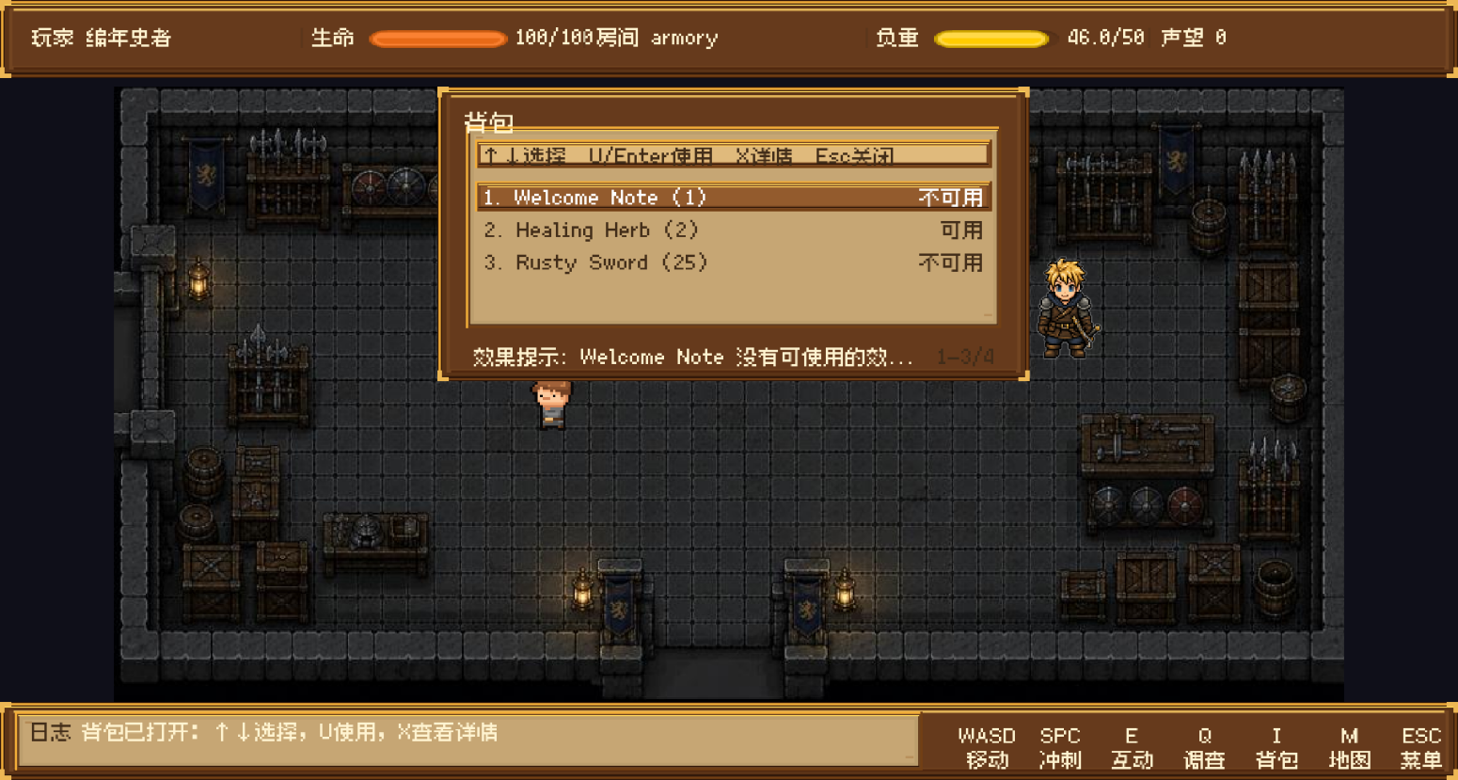
截图 2：背包面板（I键打开）
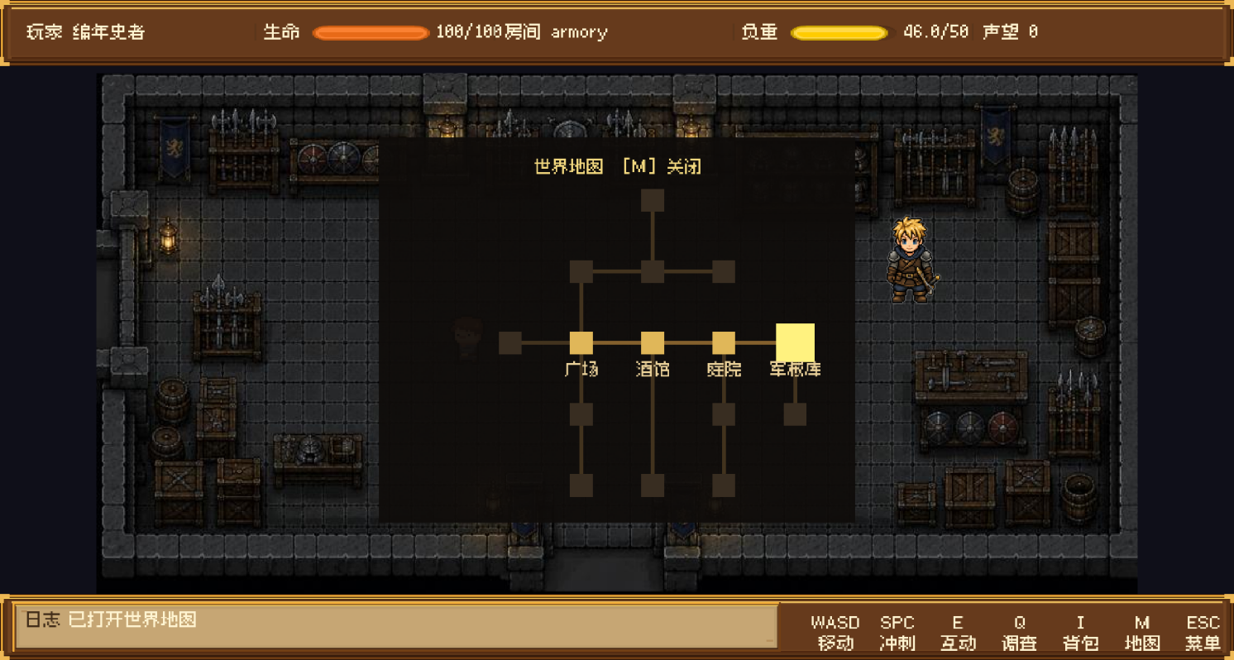
截图 3：世界地图（M键打开）——展示 15 房间节点图，已探索房间高亮

第三层：自主扩展 — 进阶（差异化竞争力）
这是让本项目区别于其他 Zuul 拓展项目的核心创新，也是技术难度最高的部分：
- Undertale 弹幕战斗：完整的五阶段状态机（MENU → FIGHT_BAR → ACT_TEXT → ENEMY_TURN → RESULT）。玩家回合（FIGHT 节奏攻击 / ACT 技能 / ITEM 物品 / MERCY 饶恕）→ 敌人回合（4 种弹幕模式随机选取 + AABB 碰撞检测）。灵魂红心 WASD 躲避，节奏攻击三档判定（完美/正常/偏离）。这是将回合制菜单战斗彻底改造为实时弹幕躲避的创新设计。
- MERCY（怜悯） 双连和解：第 1 次饶恕 NPC 嘲讽 + 继续战斗 → 第 2 次饶恕 NPC 和解 → 战斗结束 → talkNpcWithPrefix("mercy_") → 无缝切入对话。这个机制直接模仿了 Undertale 的核心叙事手段——战斗不是唯一的解决方式。
- 战斗台词系统：5 种台词类型（start/hp50/hp10/mercy1/mercy2），底部画中画渲染（28% 高度），彩色边框 + NPC 姓名 + 台词正文，Enter 继续。phaseAfterBattleLine 机制确保台词关闭后进入正确的下一阶段。
- 被动装备系统：背包中持有锈剑（UT 攻击 +8）/木盾（UT 受伤 -2）即自动生效，无需手动装备。背包显示”被动”标签。这是对”物品效果”概念的延伸——效果不只在”使用”时触发，在”持有”时也能持续生效。
- 商人以物易物：对话 barter action 触发，自动识别背包中的 6 种破烂物品（金币/酒杯/古书/木桶/传送粉/纸条），每件交换 1 株 healing-herb。这种设计鼓励玩家探索和收集，而非简单的”买”和”卖”。
三个层次的任务互相依赖、逐层递进：没有第一层的基础 API，第二层的 GUI 映射无处落脚；没有第二层的对话/任务/结局框架，第三层的 MERCY 和解无法切回对话、结局判定无法感知 playerFlags。三层之间的接口设计（如 GameEngine API 的方法签名、DialogueAction 的 action 字符串格式、CombatSystem 接口的阶段约定）是项目成功的关键。
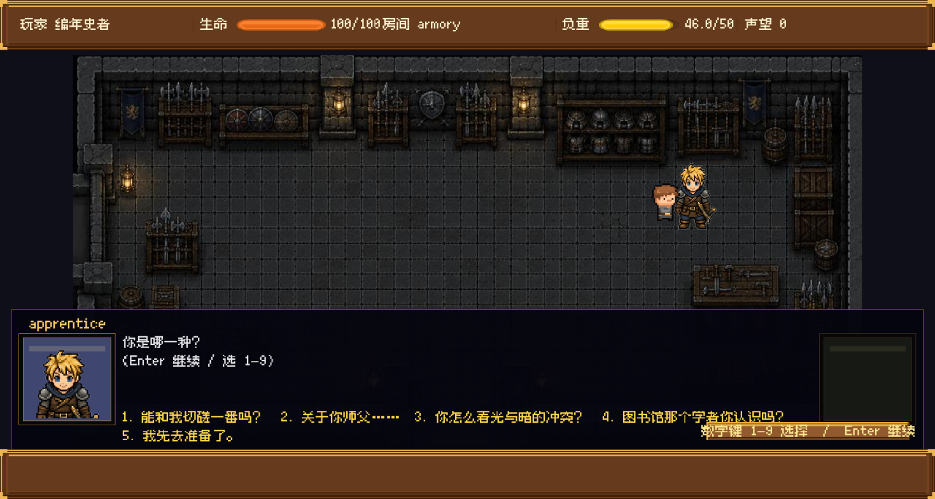
截图 4：对话覆盖层——展示 NPC 对话（底部 28% 覆盖层），包含 NPC 立绘区 + 文本区 + 选项（数字 1-9）
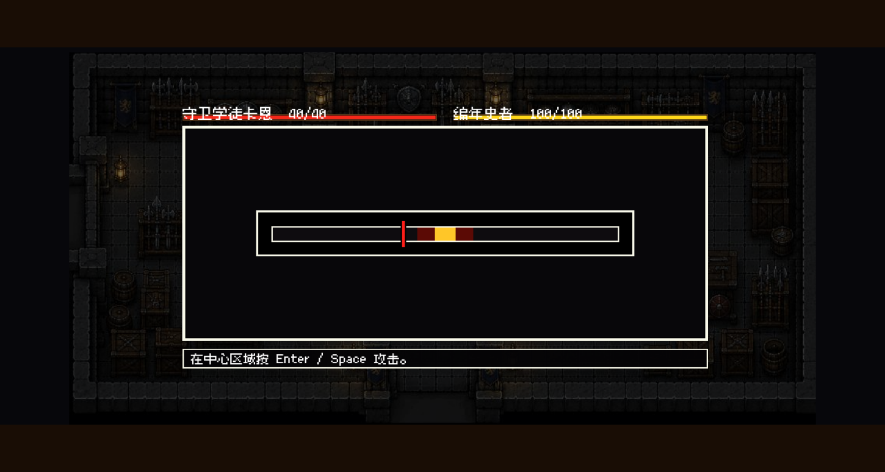
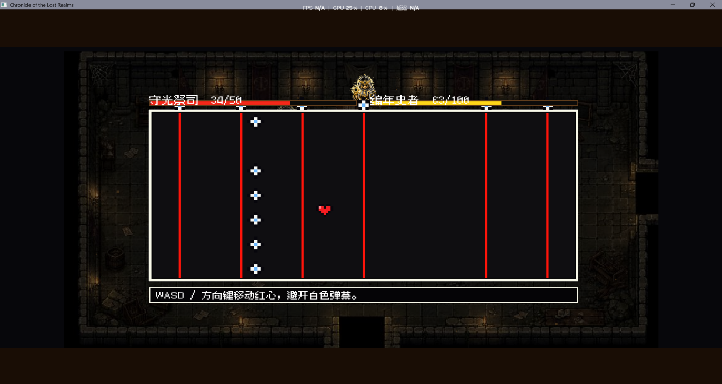截图 5：Undertale 战斗界面——展示弹幕模式（灵魂红心 + 弹幕）、FIGHT_BAR 节奏攻击条、底部战斗台词画中画
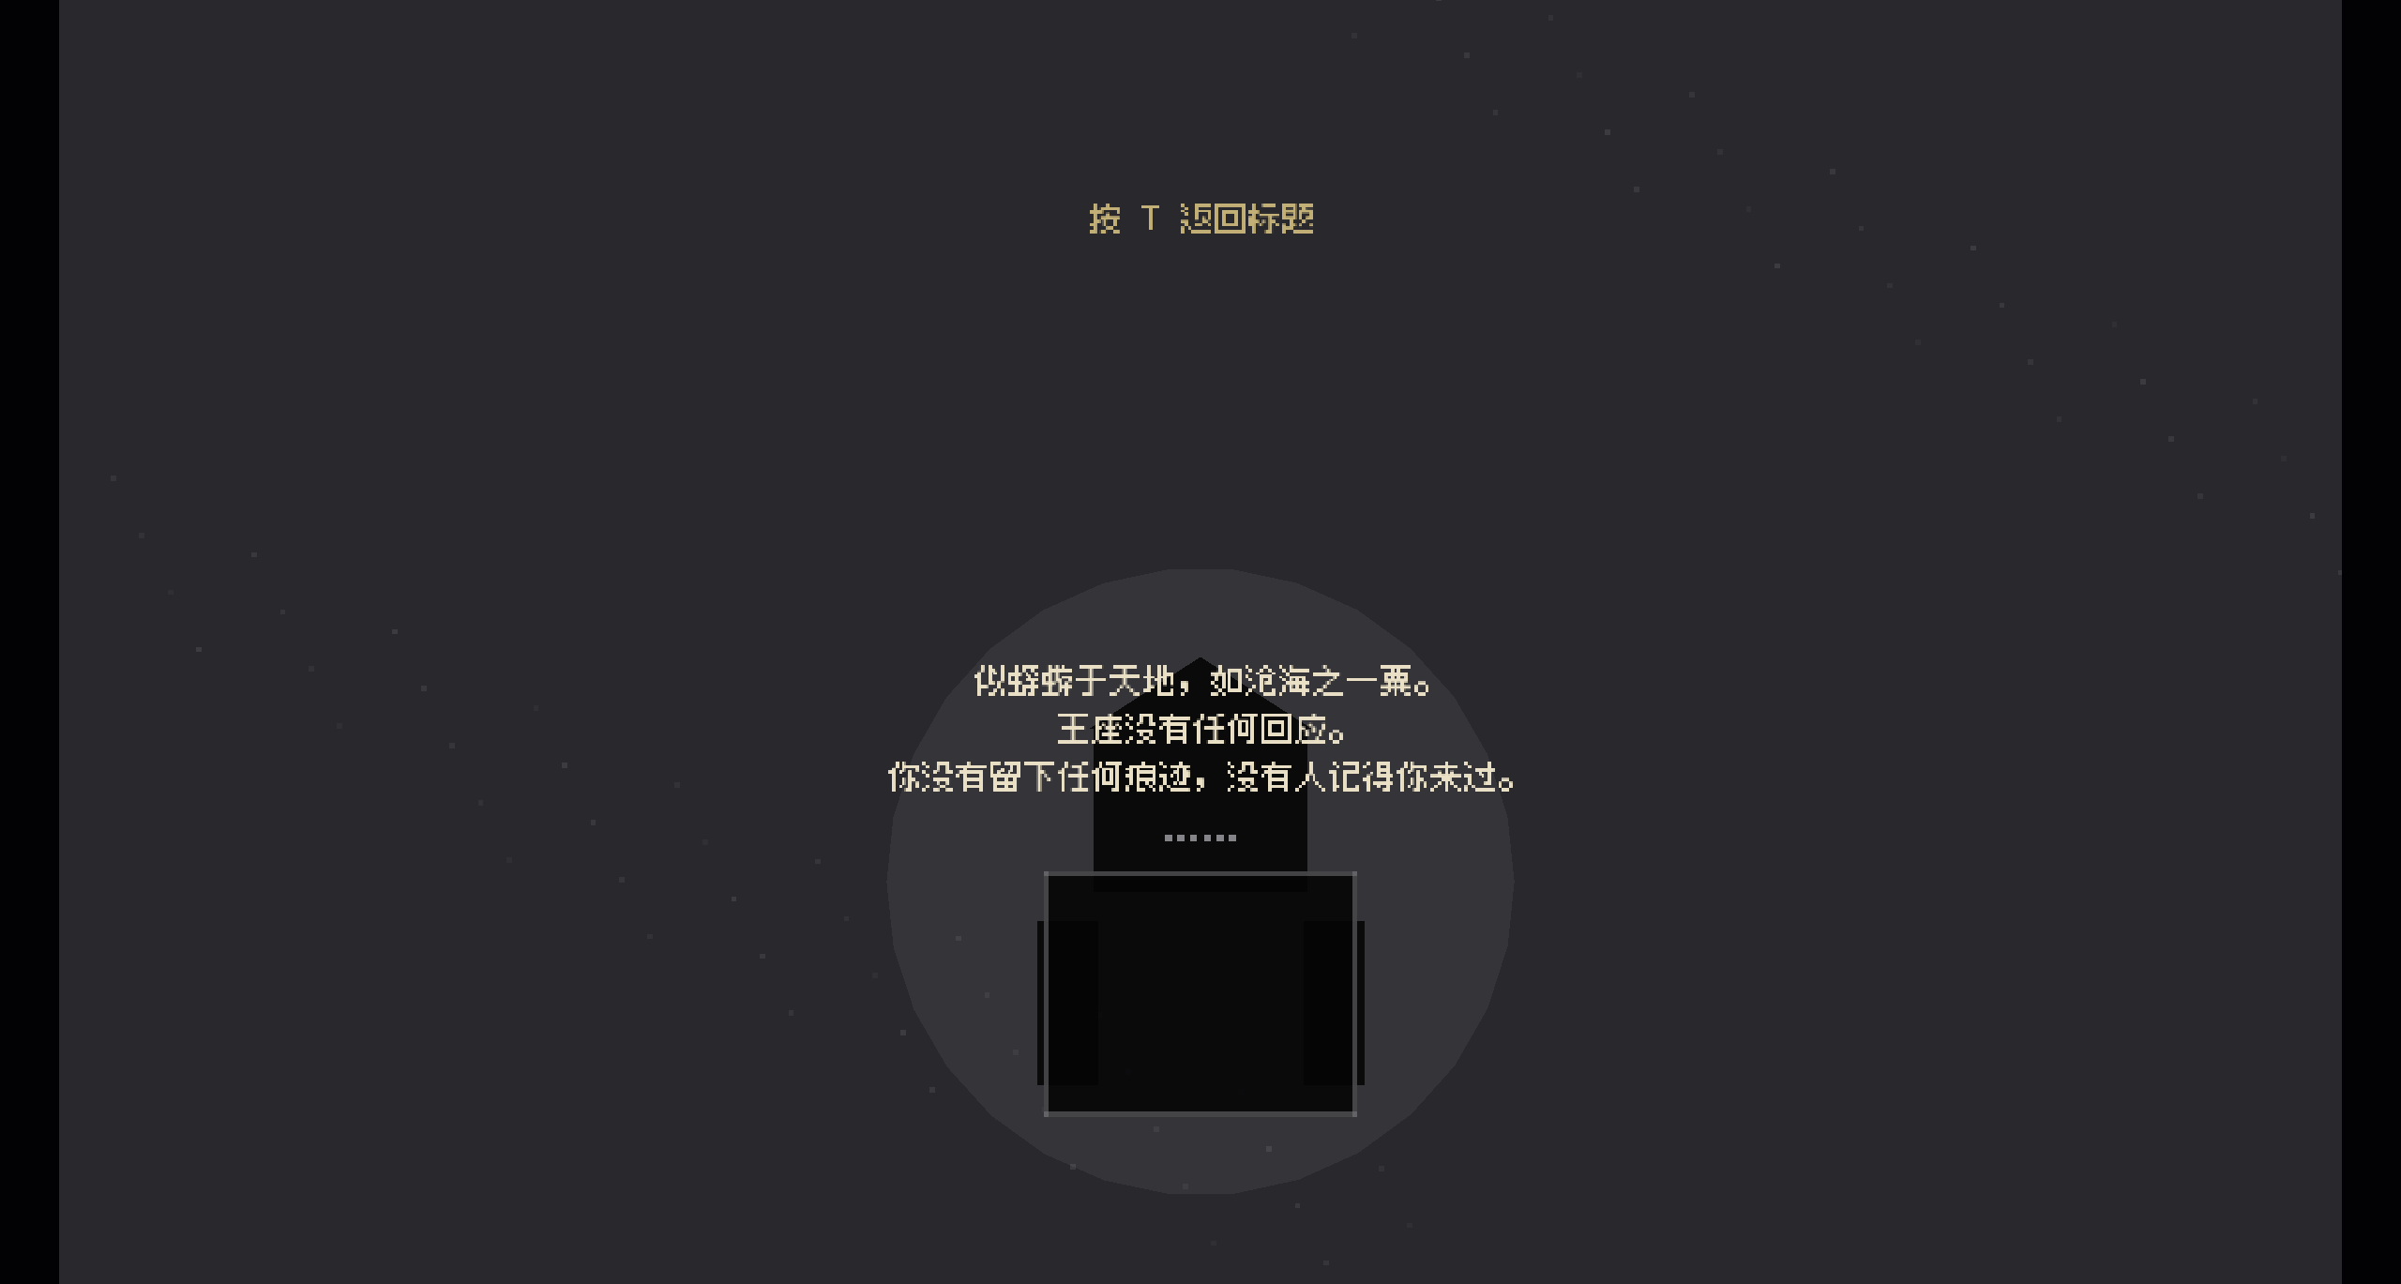
截图 6：结局画面——FAKE结局（懒狗结局）

2.1.2 技术重点
本项目的技术难度集中在以下四个方面，每一个都涉及跨越多个模块的设计与实现：

重点一：分层架构的强制边界执行
这不是”画一个分层图”那么简单。真正的难点在于在开发过程中持续遵守边界规则。
具体挑战：
- Engine 层不能导入任何 com.badlogic.gdx.* 类。这意味着 Engine 不能使用 LibGDX 的 Rectangle 做碰撞检测、不能用 Vector2 表示坐标、不能用 ScreenUtils 获取时间。所有数据类型必须是 Java 标准库或 Domain 层自定义类型。
- Client 不能直接修改 player.currentRoom 或 room.items。所有状态变更必须通过 Engine 公开方法。例如，拾取物品必须调用 engine.takeItem(itemId) 而非 room.getItems().remove(item)。
- 单向依赖：Client → Engine → Domain。绝对禁止 Engine 调用 Client 或 Domain 调用 Engine。
为什么重要：
- 可测试性：88 个单元测试能在 3 秒内跑完（mvn test），不需要启动游戏窗口，不需要 GPU，不需要等 LibGDX 初始化。如果 Engine 混入了 LibGDX 代码，每个测试都需要 Lwjgl3Application 上下文，测试时间会从 3 秒膨胀到 30+ 秒，且无法在 CI 的 headless 环境中运行。
- 可替换性：如果未来想从 LibGDX 迁移到其他渲染框架（如 JavaFX 或 Unity+JNI），只需重写 Client 层，Engine 和 Domain 层零改动。
- 并行开发：成员一写 Engine（纯 Java）+ 成员二/三写 Client（依赖 LibGDX），双方可以完全独立编译和测试自己的代码。GameEngine 的单元测试不需要等 UI 写完，UI 的布局调试也不需要等 Engine 的新功能。
执行手段：
- Maven 模块依赖控制（Engine 的 pom.xml 不声明 gdx 依赖）
- Checkstyle 规则检查（禁止 import com.badlogic.gdx 出现在 engine/ 包下）
- Code review 重点审查跨层调用

重点二：Undertale 弹幕战斗状态机
这不是一个简单的”玩家攻击 → 敌人攻击”回合循环。实际的状态转换涉及 5 个阶段、4 种玩家动作、6 + 4 种弹幕模式、5 类战斗台词、ACT 状态效果和 MERCY 双连判定。
具体挑战：
- 五阶段流转：MENU（玩家选择动作）→ FIGHT_BAR（节奏攻击条，1.55× 速度摆动光标，三档判定）→ ACT_TEXT（ACT 结果文本展示，0.8s 自动过渡）→ ENEMY_TURN（5.8s 弹幕躲避，4 种模式随机选取）→ RESULT（战斗结束）。每个阶段的输入处理、渲染逻辑和时间控制都不同。
- 弹幕碰撞检测：每帧对所有 active bullets（圆形/矩形碰撞体）与玩家灵魂红心（16×16 归一化碰撞箱）执行 AABB 检测。弹幕数量从 WAVE 的 10 发到 SPIRAL 的 18 发，每帧 O(n) 检测。
- MERCY 双连：不是简单的”按两次 4 就结束”。第一次 MERCY 触发嘲讽台词（mercy1），NPC 继续攻击（ENEMY_TURN）。第二次 MERCY 触发和解台词（mercy2），mercyExited = true，战斗结束。调用方检测到 isMercyExited() 后调用 talkNpcWithPrefix("mercy_") 切入对话——从战斗状态机到对话状态机的无缝切换。
- 战斗台词中断机制：台词弹出时 battleLineActive = true，屏蔽所有战斗输入（1/2/3/4/WASD）。玩家只能按 Enter 继续。台词关闭后进入哪个阶段由 phaseAfterBattleLine 决定——start 台词后是 MENU（玩家先手），hp50/hp10/mercy1 后是 ENEMY_TURN（NPC 反击），mercy2 后是 RESULT（和解结束）。这个字段是在修复”台词关闭后 NPC 回合被跳过”的 bug 时引入的，是典型的”从 bug 中学到的设计”。
- ACT 效果与 CombatSystem 接口：调查（bulletSlow，弹幕减速 30%，1 回合）、交谈（atkDebuff，敌人攻击力永久下降）、威吓（defDebuff，敌人防御下降，玩家伤害 +6）。所有 ACT 选项从 JSON 配置读取，运行时零硬编码。CombatSystem 接口支持双模式——UndertaleCombatEngine（弹幕）和 CombatEngine（传统回合制）实现同一接口，可运行时切换。

重点三：多结局条件判定与 playerFlags 机制
四种结局的判定不是简单的”检查几个物品”——它涉及一个逐步演进的架构设计。
初始方案的问题：最初 EndingEvaluator 仅使用两个参数（Player + defeatedNpcs），通过”有光明宝石 + 声望 >= 0 + 守卫存活 = LIGHT”判定。但在实现过程中发现一个无法解决的场景：玩家在 theatre 与祭司对话时选择了”拒绝暗影之路”，在 cellar 与信徒对话时选择了”我拒绝”——这两个选择无法用物品或声望表达，却对 NEUTRAL 结局至关重要。
最终方案：引入第三维度 playerFlags（Set<String>），由 DialogueActionExecutor 在对话中通过 flag:<标记> action 写入。判定逻辑变为三重条件的组合：
- 物品条件（hasItem）：light-mark / gem-light / guard-medal / shadow-pact / balance-book
- 状态条件（Player 字段）：reputation >= 0
- 标记条件（playerFlags）：refused-priest / refused-follower
- 世界条件（defeatedNpcs）：!guardDead / !hermitDead
四种结局的判定因此变为清晰的逻辑表达式（参见 §2.2.2 的 EndingEvaluator 表），每种结局都有独立的准入门槛。不满足任何真结局条件则跌入 FAKE（兜底结局）——FAKE 并非”失败”，而是叙事的一环。
连锁影响：playerFlags 的新增需要同步修改 DialogueActionExecutor（新增 flag 动作解析）、GameState（新增 playerFlags 字段用于存档持久化）、EndingEvaluatorTest（13 个测试需覆盖标记场景）、DialogueLoaderTest（验证 JSON 中的 flag action 正确加载）。一个看似简单的”加个标记”，实际上是一条贯穿三层（domain → engine → infra）的改动链。

重点四：数据驱动的内容与逻辑解耦
项目的核心设计原则之一是”改内容不需要改代码”。这看似简单，但关键在于数据格式的设计需要前瞻性——格式一旦确定，后续扩展必须向前兼容。
三层数据驱动：
数据类型 | 格式 | 编辑工具 | 加载器 | 运行时结构
地图 | .tmx（XML） | Tiled 编辑器 | RoomController + LibGDX TmxMapLoader | TiledMap → RoomScene
对话 | .json | 文本编辑器 | DialogueLoader | DialogueTree（Map<String, DialogueNode>）
战斗 | .json | 文本编辑器 | CombatLoader | NpcCombatDef（含 BattleLine[]）
对话 JSON 的格式设计经验：
- 节点用 id 标识，选项用 nextId 引用下一节点——构成有向图而非链表，支持分支 + 汇合
- actions 数组支持同一节点触发多个动作（如对话开门 + 声望提升 + 给予物品三者同时发生）
- 文本中的 \n\n 作为分页标记——DialogueUi 按 \n\n split 后逐页显示，Enter 翻页
- mercy_ 前缀的节点 ID 用于战斗 MERCY 后切入对话——通过在 talkNpcWithPrefix 中查找前缀匹配的起始节点
战斗 JSON 的格式设计经验：
- battleLines 使用键值对（start/hp50/hp10/mercy1/mercy2），UndertaleCombatEngine 按字符串键查找而非按数组索引——允许未来新增台词类型（如 hp75/critical）而无需修改解析逻辑
- actOptions 使用 name + effect 字符串（如 slowDown:30），CombatActionRegistry 按前缀匹配效果处理器
- skills 使用 Map<String, SkillDef>，NPC 的技能池可在 JSON 中自由配置（技能名 → 伤害值）
内容扩展的便利性：新增一个 NPC 的完整流程——在 Tiled 地图的 objects 层添加 type=npc 对象 → 编写 assets/dialogue/<npcId>.json → 编写 assets/combat/<npcId>.json（如可战斗）→ 在 NpcRenderer 构造函数中添加精灵引用 → 在 GameScreen 中添加立绘纹理。全程不需要修改 Engine 层的任何一行代码。这正是数据驱动设计的价值所在。

2.1.3 难点分析
以下 6 个难点是项目在实施过程中实际遇到并解决的关键问题，按风险等级排序：

难点一：Undertale 弹幕战斗从零实现（风险等级：极高）
为什么难：
- 团队三人此前均无游戏开发经验，更无实时战斗系统开发经验。UNDERTALE 的战斗系统看似简单（菜单 + 弹幕躲避），实际上涉及状态机设计、实时碰撞检测、节奏判定算法、多输入通道管理等多个子系统。
- 状态机的错误设计会导致”玩家在敌人回合能攻击”“台词关闭后 NPC 回合被跳过”“MERCY 第一次就结束战斗”等严重 bug。
- 弹幕系统的 4 种模式需要不同的数学建模——WAVE（正弦波参数方程）、BURST（极坐标放射）、SCATTER（随机分布）、SPIRAL（阿基米德螺旋线）。
- 战斗系统位于 Engine 层（零 LibGDX 依赖），这意味着弹幕的位置计算、碰撞检测必须使用纯 Java 实现，不能使用 LibGDX 的 Rectangle.overlaps() 或 Intersector 工具类。
后果严重性：如果战斗系统不可用，NPC 遭遇菜单只剩”交谈”和”离开”两个选项，与 NPC 的冲突无法通过战斗解决，暗影结局的两条路径（杀守卫/杀隐士）全部失效。
应对策略：
- 先实现传统回合制 MVP（CombatEngine）：简单的”攻击/防御/使用物品/逃跑”菜单循环，不涉及实时元素。在第 4 周初就达到可玩状态，确保至少有一个可用的战斗模式。
- 设计 CombatSystem 接口：combatAction(CombatAction, String) → CombatSnapshot。UndertaleCombatEngine 和 CombatEngine 实现同一接口，GameScreen 不关心底层是弹幕还是回合制，只与接口交互。这保证了战斗模式的切换不影响 UI 层。
- 渐进式替换：在传统回合制稳定后，逐步注入 Undertale 元素——先加 FIGHT_BAR（节奏攻击条），再加 ENEMY_TURN（弹幕躲避），最后加 MERCY（双连系统）和 BattleLines（战斗台词）。
实际结果：传统回合制在 Week 4 初完成，Undertale 弹幕模式在 Week 5 末达到可玩状态。双模式共存在整个开发周期中，直到 Week 6 才将默认模式切换为 Undertale。这个策略确保了我们始终有一个可演示的战斗系统，即使在弹幕模式开发过程中出现回归 bug。

难点二：GameEngine API 的设计与冻结（风险等级：高）
为什么难：
- API 是三人并行开发的”合同”。如果 API 签名在开发中期变更（如 talkNpc() 的返回值从 String 改为 Dialogue 对象），所有依赖该 API 的 Client 代码都需要同步修改——在三人三支并行的情况下，这意味着一场痛苦的合并冲突。
- API 设计需要在项目早期（第 2 周末）预见到后期的需求。但第 2 周时许多系统（如 MERCY 和解后的 talkNpcWithPrefix、王座的 tryTriggerEnding）尚未设计，API 的设计者（成员一）需要足够的远见来预埋这些方法。
后果严重性：API 设计不足会导致后期频繁改动引擎接口，Client 层反复适配，浪费大量开发时间。API 设计过度又会导致引擎层充斥未被调用的冗余方法。
应对策略：
- 第 1 周末出草案：基于需求文档列出所有 GameEngine 方法签名，与成员二/三 review 确认
- 第 2 周末定稿：在至少 3 张 TMX 地图可走动、基础 takeItem/talkNpc 可调用后，冻结 API
- 向前兼容原则：新增方法优于修改已有方法签名。例如，需要支持带前缀的对话时，新增 talkNpcWithPrefix(npcId, prefix) 而非修改 talkNpc() 的参数列表
实际结果：大部分核心 API 在第 2 周定稿后保持稳定（movePlayer / takeItem / talkNpc / captureState / restoreState 的签名从未变更）。后期新增的方法（tryTriggerEnding / tryTriggerTeleport / barterJunkForHerbs / talkNpcWithPrefix）遵循”新增不修改”原则，未破坏已有 Client 代码。

难点三：三分支并行开发中的合并冲突（风险等级：高）
为什么难：
- 三人同时在三个分支上开发，每个分支可能修改同一文件的不同区域。例如 GameScreen.java 是”碰撞点”——成员一加 UT 战斗覆盖层、成员二做架构重构拆分、成员三改 UI 布局——三人都在改同一个文件。
- Java 的 import 语句区域是合并冲突的重灾区——三个分支各自新增不同的 import，合并时几乎必然冲突。
- TMX 地图文件（XML 格式）的冲突无法通过文本 diff 轻易解决——Tiled 编辑器会重新排列 XML 属性顺序，两个分支对同一地图的修改可能产生大量形式上的差异（实质无变化）。
后果严重性：严重合并冲突会导致代码丢失、开发进度阻塞、团队士气下降。
应对策略：
- 固定模块归属：GameEngine.java → 成员一、GameScreen.java → 成员二（重构后由成员二维护结构，成员一/三在此基础上增量修改）、TMX 文件 → 成员二
- 合并前 review：合并到 master 前至少一人 approve
- 高频小步合并：避免在分支上积累数周的修改后才合并。建议每完成一个功能点就发起 PR 合并
- TMX 文件锁：一次只有一人在修改 TMX 文件。修改前在群内声明，修改后立即提交推送
实际结果：尽管有预防措施，GameScreen.java 仍然发生了数次合并冲突（最严重的一次是成员二的架构重构分支合并时，与成员一和成员三的增量修改产生了约 80 行冲突区域）。通过逐块手动 merge + 合并后全量测试解决。经验是：对”热点文件”（多人修改频率高的文件），即使在有模块归属约定的情况下，也应尽可能在修改前拉取最新 master 并 rebase。

难点四：结局系统的架构演进（风险等级：中高）
为什么难：结局判定不是一次性设计完成的，而是在四周内经历了四轮迭代：
- V1（Week 3）：3 结局，仅基于物品 + 声望判定
- V2（Week 4）：3 结局，增加 defeatedNpcs（NPC 存活状态）
- V3（Week 5）：3 结局，增加 playerFlags（玩家标记）——这一改动影响了 DialogueActionExecutor、GameState、EndingEvaluator、测试 4 个模块
- V4（Week 6）：4 结局，增加 FAKE（兜底结局），重写 NEUTRAL 从”默认兜底”改为”严格条件”
每次迭代都需要同步更新 EndingEvaluator（判定逻辑）、EndingEvaluatorTest（13 个测试）、EndingFlowTest（5 个完整流程测试）、DialogueActionExecutor（如有新的 flag action）、GameState（如有新的持久化字段）。
应对策略：先写测试用例再写判定逻辑。在 V3 中，先写了”玩家拒绝祭司但持有光明宝石”这个边界场景的测试用例，发现需要 playerFlags 才能区分——这个发现驱动了 V3 的架构改动，而非在实现后期才发现需求缺口。

难点五：LibGDX 渲染管线的学习与调试（风险等级：中）
为什么难：
- LibGDX 的渲染需要理解 SpriteBatch.begin()/end()、ShapeRenderer.begin()/end() 的生命周期——两者不能嵌套，否则抛出 IllegalStateException。这个错误在开发过程中出现了至少 3 次。
- 设计分辨率系统（1280×720 → 物理屏幕）的 viewport 变换涉及 OrthographicCamera 的 project()/unproject() 坐标转换，容易在触摸/点击检测中出现坐标偏移。
- HUD 顶栏/底栏在世界视口之外——需要单独的 uiCamera（固定正交 1280×720），而 worldCamera 跟随玩家移动。两者的 begin/end 周期必须严格分离。
应对策略：
- 第 1 周跑通 LibGDX 官方地图示例（TiledMapExample），确立渲染管线模板
- 建立 CameraController 集中管理两台摄像机的 viewport 变换，避免在 GameScreen 中散落坐标转换代码
- 渲染 pass 明确排序：Tiled 地图 → 实体（按 Y 排序）→ 互动提示 → HUD（独立的摄像头 + ShapeRenderer pass）

难点六：8 个 NPC × 2 类 JSON 的内容生产（风险等级：中）
为什么难：
- 8 个 NPC 各需对话 JSON（多节点、多分支、多 action）和战斗 JSON（如可战斗）。每份对话 JSON 平均 5-15 个节点，每个节点有 1-3 个选项和 0-3 个 action。总数据量：约 80 个对话节点 + 48 个战斗台词行 + 6 套战斗参数配置。
- JSON 格式的任何错误（字段拼写、节点 ID 引用不存在、action 字符串格式不正确）都会在运行时导致 NullPointerException 或静默失败。手动编写大量 JSON 极易出错。
- 战斗 JSON 的战斗台词需要与 UndertaleCombatEngine 的阈值（50%/10%）精确匹配——如果在 JSON 中写了 hp25 台词键但引擎只检查 hp50 和 hp10，台词永远不会触发。
应对策略：
- 模板先行：先写 guard.json（战斗）和 guard.json（对话）作为完整模板，包含所有字段、所有 action 类型、所有 battleLine 键。后续 NPC 的数据文件基于模板复制修改。
- 加载器测试覆盖：CombatLoaderTest 和 DialogueLoaderTest 对每个 JSON 文件执行加载验证——确保文件存在、JSON 格式合法、节点 ID 引用完整、battleLines 键与引擎阈值匹配。
- 验证脚本：提交 7c79b19（verify: 8 NPC dialogue JSONs complete）和 8d03d52（verify: 6 NPC combat JSONs complete）对所有 JSON 文件做了一次全面的人工审核，逐一检查每个节点的 nextId 有效性、每个 action 的格式正确性。

2.2. 项目架构与功能设计

2.2.1 四层分层架构
项目采用严格的分层架构，依赖方向为 Client → Engine → Domain，Infra 为共享基础设施层：
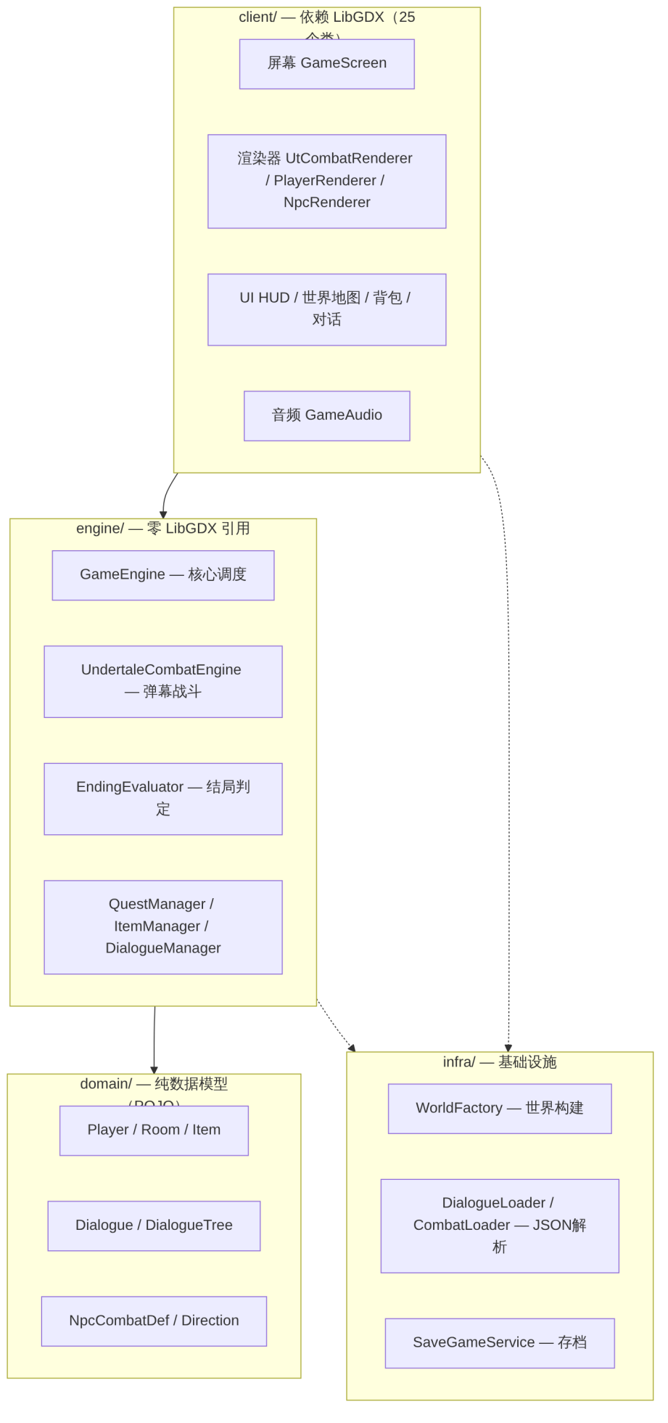
关键边界规则：
- Client 通过 GameEngine 的公开 API 操作游戏状态，绝不直接修改 Room / Player 字段
- Engine 不导入任何 LibGDX 类，可脱离图形界面独立运行和测试
- Domain 为纯 POJO，不含任何业务逻辑或框架依赖

2.2.2 核心系统架构
GameEngine 核心 API（40+ 公开方法）：
功能组 | 核心方法 | 说明
移动与探索 | movePlayer(Direction)、moveBack()、look()、tryTriggerEnding(cx,cy)、tryTriggerTeleport(cx,cy) | 含碰撞/锁门/传送/结局判定
物品管理 | takeItem(id)、dropItem(id)、dropAllItems()、useItem(id)、eatItem(id)、barterJunkForHerbs() | 含负重检查
NPC 交互 | startNpcEncounter(npcId)、talkNpc(npcId)、talkNpcWithPrefix(npcId,prefix)、chooseDialogueOption(i) | 返回 EncounterMenu/Dialogue
战斗 | startCombat(npcId,mode)、combatAction(action,item)、applyCombatOutcome() | 支持双模式
状态管理 | captureState()、restoreState(state)、setFlag(flag)、hasFlag(flag) | 序列化/标记系统
Undertale 战斗引擎（五阶段状态机）：
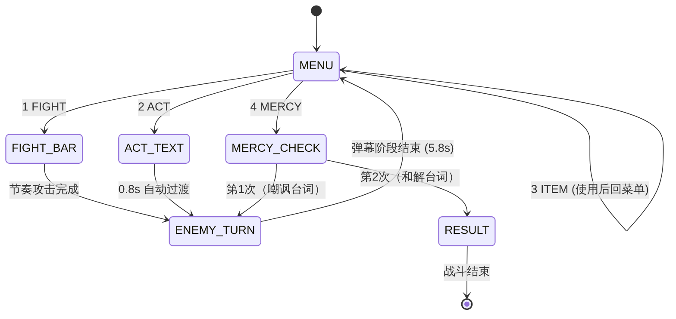
弹幕系统包含 10 种模式（6 通用：WAVE / BURST / SCATTER / SPIRAL / AIMED / PILLARS，4 专属：飞剑·四面斩 / 重力土墙 /圣十字 / 血环），AABB 与圆形双重碰撞检测，子弹分普通/瞄准/飞剑/土墙 4 类（飞剑与土墙命中不消失），ACT技能效果（调查→弹幕减速、交谈→敌人攻击-3、威吓→玩家伤害+3），MERCY 双连和解，HP ≤ 50% 激怒强化弹幕密度。
EndingEvaluator（四结局判定）：
结局 | 判定条件
LIGHT | light-mark + gem-light + guard-medal + rep>=0 + !guardDead + !hermitDead
SHADOW | shadow-pact + (guardDead OR rep<0)
NEUTRAL | balance-book + guard-medal + refused-priest + refused-follower + rep>=0 + !guardDead + !hermitDead
FAKE | 以上均不满足（兜底结局）

2.2.3 游戏世界拓扑
15 个房间通过双向出口连接形成非线性探索网络：
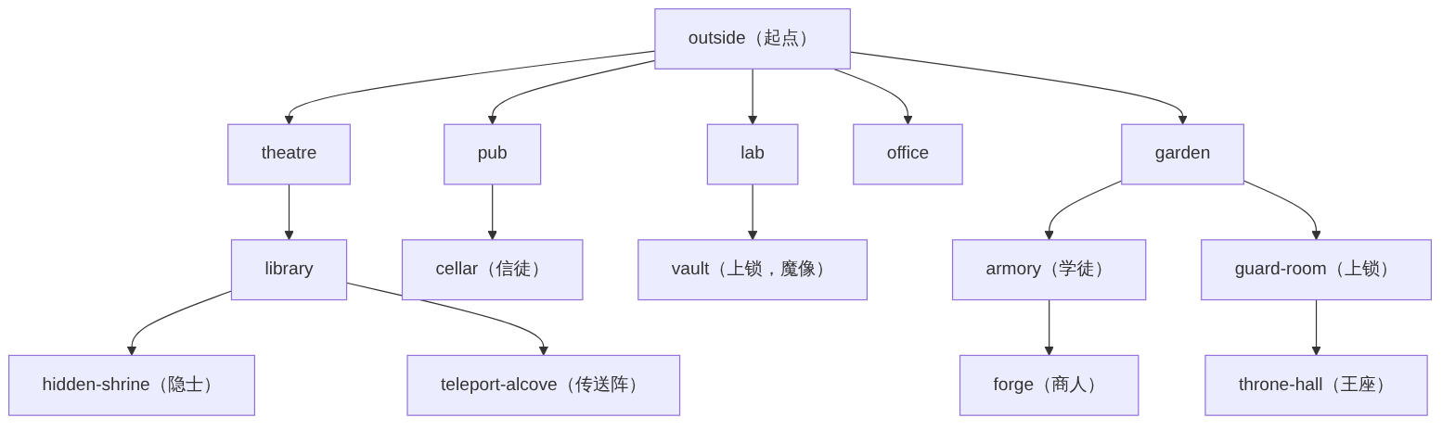
上锁房间需要钥匙或 NPC 对话解锁。传送房进入即随机跳转（throne-hall 除外）。

2.2.4 设计分辨率系统
固定设计分辨率 1280×720（16:9），运行时等比缩放适应物理屏幕。双摄像机体系——worldCamera 跟随玩家渲染地图空间，uiCamera 固定正交投影渲染 UI。HUD 顶栏（72px）+ 底栏（72px）占设计空间 20%。

2.3. 团队组成与分工
成员 | Git 用户 | 角色 | 负责模块 | 主要产出
成员一 | dcr_coof | 引擎与玩法 | GameEngine / 战斗系统 / 结局逻辑 / 对话系统 / 物品效果 / 测试 / CI | 88 次提交，详见 §4.1
成员二 | huayif | 世界与客户端架构 | 世界构建 / TMX 地图 / 客户端架构 / NPC&玩家渲染 / 世界地图 | 34 次提交，详见 §4.2
成员三 | PercyGeza | 客户端 UI 与存档 | UI 布局 / 音频 / 存档 / UT 战斗视觉 / 对话立绘 | 26 次提交，详见 §4.3

2.3.1 分工边界说明
初始分工依据 03-项目计划与三人分工.md，在实际执行过程中根据开发进度有所调整：
- 成员一除引擎层外，实际还承担了：战斗/对话 JSON 数据编写、TMX 对象层（王座/传送阵 act-item）配置、全部测试用例编写、CI/CD 配置、大部分设计文档的撰写
- 成员二在客户端架构重构中扮演了核心角色，将初始耦合的 GameScreen 按单一职责原则拆分为 10+ 子组件
- 成员三专注于 UI 视觉打磨和音频集成，在项目后期贡献了对话立绘和 UT 战斗视觉重做

2.4. 软件工具与项目约束

2.4.1 开发工具
类别 | 工具 | 版本/说明
编程语言 | Java | 8+
构建工具 | Maven | 3.x
游戏框架 | LibGDX | 1.12.1（LWJGL3 后端）
地图编辑器 | Tiled | 1.10+
字体渲染 | FreeType | gdx-freetype
IDE | IntelliJ IDEA / VS Code | —
版本控制 | Git + GitHub | —
CI/CD | GitHub Actions | 每次 push 自动 mvn test
代码检查 | Checkstyle | 3.3.1
测试框架 | JUnit 5 | 5.10.2
打包 | Maven Assembly Plugin | 胖 JAR（jar-with-dependencies）

2.4.2 项目约束
- 唯一入口：仅交付 GUI 客户端（RpgMain），不维护独立 CLI 可执行程序
- 不采用 Web 前后端分离：全部为 Java 进程内分层
- 不开发网络多人
- 美术可使用开源像素包：README 注明出处
- 存档：Java 序列化，saves/slot1.sav
- 编码：UTF-8，对话框支持中文

3. 小组软件过程

3.1. 代码仓库
仓库地址：GitHub Classroom 私有仓库
默认分支：master
特性分支：feature/worldAndMap、feature/engineAndPlay、feature/clientAndDocu

3.2. 软件版本计划
项目采用 6 周开发周期，分阶段交付：
周 | 里程碑 | 主要工作
1 | GUI 单图行走 + Engine 骨架 | RpgMain 启动、首张 TMX 渲染、WASD 移动+碰撞；GameEngine API 草案
2 | 3 房互通 + take + Engine API 定稿 | 三房间可探索、物品拾取/丢弃；API 冻结，三人并行开发基准确立
3 | 三分支合并 + 对话/HUD | worldAndMap → master；engineAndPlay → master（对话、Quest、结局）；clientAndDocu → master（HUD、save/load 菜单）
4 | 15 房内容 + 战斗 MVP | 全 15 房间 TMX + 物品放置；guard 战斗可玩（Undertale 弹幕模式）；4 种结局可触发
5 | 内容抛光 + 8 NPC | 6 个可战斗 NPC 全部配齐对话+战斗 JSON；4 结局全部可触发；UI 打磨
6 | 测试 + 文档 + 交付 | 88 测试全覆盖；CI/CD 就绪；16 份文档完成；README 定稿；演示视频录制
实际执行中，战斗系统（Undertale 弹幕模式）的开发比预期复杂，占用了第 4-5 周的大部分时间。对话 JSON 和战斗 JSON 的编写也因 NPC 数量从最初计划的 3 个扩展到 8 个而延迟。最终在第 6 周集中完成了测试补全和文档整理。

3.3. 开发分支模型与提交流程

3.3.1 分支策略
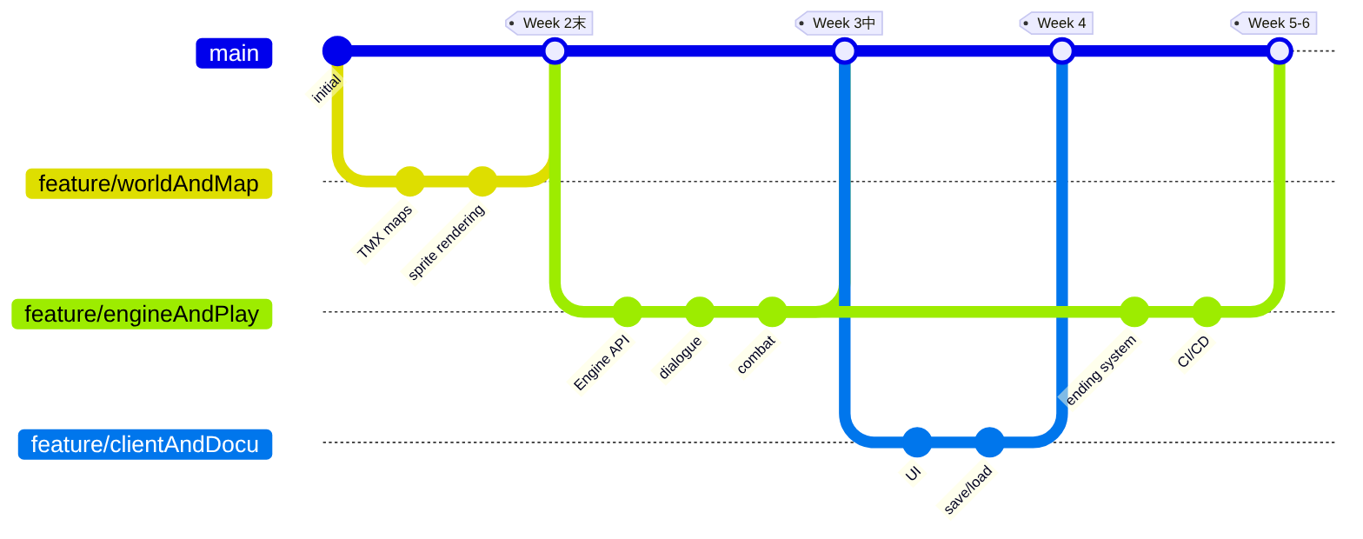
master（主分支，始终保持可运行）
├── feature/worldAndMap（成员二：世界/地图/客户端架构）
├── feature/engineAndPlay（成员一：引擎/战斗/结局/测试）
└── feature/clientAndDocu（成员三：客户端UI/存档/音频）

3.3.2 合并顺序
Week 2 末: feature/worldAndMap → master（≥3 张 TMX 可走动）
Week 3 中: feature/engineAndPlay → master（Engine API + 对话 + 结局）
Week 4 中: feature/clientAndDocu → master（可走动 + 存档）
Week 5-6: 内容、抛光、交付（各分支频繁合并）

3.3.3 Commit 规范
所有提交遵循以下前缀分类：
前缀 | 含义 | 示例
feat(engine) | 引擎层新功能 | feat(engine): Undertale combat system
feat(world) | 世界/地图新功能 | feat(world): add 15 TMX rooms
feat(client) | 客户端新功能 | feat(client): redesign HUD layout
fix | Bug 修复 | fix: guard NPC dual-position
test | 测试相关 | test: expand CombatEngineTest to 14 cases
docs | 文档更新 | docs: update progress report
chore | 杂项（CI/构建/清理） | chore: add CI workflow
refactor | 重构 | refactor: throne E-interaction

3.3.4 Code Review 规范
- Engine 层改动 → 成员一 review
- Client 层改动 → 成员三 review
- TMX / JSON 数据 → 成员二 review
- 合并到 master 前至少一人 approve

3.4. 代码规范与检查流程

3.4.1 Checkstyle 配置
项目配置了 checkstyle.xml，基于 Google Java Style 定制，主要检查项：
- 缩进（4 空格）
- 行长度（120 字符）
- 命名规范（类名大驼峰、方法名小驼峰、常量全大写）
- import 顺序
- 空行与空格
Checkstyle 集成到 Maven 构建流程，但不阻断构建（failOnViolation=false）。CI 中每次 push 自动执行 checkstyle 检查。

3.4.2 编码约定
- 包名：cn.edu.whut.sept.zuul.<layer>
- 类名：PascalCase
- 方法名：camelCase
- 常量：UPPER_SNAKE_CASE
- 所有公开方法需有 JavaDoc 注释
- Engine 层禁止 import com.badlogic.gdx.*

3.5. 项目测试计划与实施流程

3.5.1 测试策略
- 单元测试：Engine 和 Infra 层全部覆盖，JUnit 5，无需图形环境
- 集成测试：EndingFlowTest（4 个完整通关流程）验证跨模块交互
- CI 自动执行：每次 push 自动 mvn test，88 个测试必须在 3 秒内全部通过

3.5.2 测试覆盖
测试类 | 数量 | 覆盖范围 | 负责人
GameEngineTest | 26 | 移动/传送/门锁/物品/负重/传送解析 | 成员一
GameEngineDialogueQuestTest | 10 | 对话/解锁/任务/结局/存档往返 | 成员一
CombatEngineTest | 19 | 攻击/防御/阶段切换/逃跑/死亡/锈剑/隐士战斗/魔像重力/切磋投降/飞剑离屏/治疗物品/UT菜单/弹幕预警 | 成员一
EndingEvaluatorTest | 14 | LIGHT/SHADOW/NEUTRAL/FAKE 全部路径 + 边界+ 经典结局汇总 | 成员一
EndingFlowTest | 7 | 完整通关流程端到端验证 | 成员一
WorldTopologyTest | 7 | 15 房双向出口 + 可达性 | 成员二
CombatLoaderTest | 2 | guard + hermit JSON 解析 | 成员一
DialogueLoaderTest | 2 | 对话 JSON 加载与节点树验证 | 成员一
SaveGameServiceTest | 1 | 存档序列化往返 | 成员一
合计 | 88

3.5.3 测试局限
- 客户端层（client/）无自动化测试——LibGDX 渲染依赖图形环境，UI 层面依靠人工测试
- 部分极端场景（如超重后连续丢弃再拾取 20+ 次）有代码处理但缺乏专项测试

3.6. 项目集成与发布规范

3.6.1 持续集成
GitHub Actions 工作流（.github/workflows/maven.yml）：
- 触发条件：每次 push 到任意分支
- 步骤：Checkout → Set up JDK 11 → Cache Maven → mvn compile → mvn test → Checkstyle
- 88 个测试全部通过视为构建成功

3.6.2 发布方式
# 开发运行
mvn clean compile exec:java

# 打包胖 JAR
mvn package
java -jar target/zuul-1.0-SNAPSHOT-jar-with-dependencies.jar
胖 JAR 包含所有依赖（LibGDX + natives + FreeType），可在任意安装 Java 8+ 的机器上直接运行。窗口默认 960×540，60 FPS，Vsync。

3.7. 需求变更管理
在项目实施过程中，发生了数次重要的需求变更与调整：
变更 | 时间 | 原因 | 影响
NPC 从 3 个扩展到 8 个 | Week 4 | 三结局需要更多叙事角色（祭司/信徒/学徒/魔像/学者/商人） | 对话 JSON ×8，战斗 JSON ×6，TMX 对象层扩充
战斗系统从纯回合制改为 Undertale 弹幕为主 | Week 4 | 增强游戏特色和演示效果 | 新增 UndertaleCombatEngine（~600 行），CombatSystem 接口重构
结局从 3 种扩展到 4 种 | Week 6 | 覆盖”玩家什么也没做就走到王座”的路径 | 新增 EndingType.FAKE 枚举值 + EndingEvaluator 兜底逻辑 + 结局画面
王座/传送阵从自动触发改为 E 键互动 | Week 6 | 自动触发导致玩家意外进入结局/传送 | GameEngine 新增 tryTriggerEnding/tryTriggerTeleport + TMX act-item 对象
CLI 代码移除 | Week 3 | 项目不以 CLI 交付，遗留代码造成混淆 | 删除 Command / Parser / Main / Game（原 Zuul 遗留类）

4. 小组成员任务报告

4.1. 成员一任务分工及实施过程描述
成员：王允升（dcr_coof）
角色：引擎与玩法负责人
提交数：88 次（占总量 58%）
负责模块：GameEngine / UndertaleCombatEngine / DialogueManager / QuestManager / EndingEvaluator / ItemManager / 单元测试 / CI/CD / 设计文档

4.1.1 第一阶段：项目奠基与架构搭建（5 月 25 日 – 5 月 26 日）
关键提交：3da52d3、eb51e9a、bb9228d
完成项目从零到可运行的最小闭环，是后续三人并行开发的基础：
- GameEngine 核心 API 设计：定义了 movePlayer()、takeItem()、talkNpc()、captureState() / restoreState() 等全套公开方法，确立了 Engine 作为游戏逻辑唯一入口的设计规范。所有方法返回 boolean/Dialogue/GameState 等强类型结果，杜绝字符串命令分发。
- 领域模型：定义 Player（HP/负重/声望/背包）、Room（ID/描述/锁/传送/出口/物品）、Item（ID/名称/重量/effect 字符串）、Direction（四方向 + DEFAULT + opposite()）、RoomScene（TMX 场景元数据 + spawn 匹配）、Dialogue（含 DialogueNode / DialogueTree / DialogueOption）、NpcCombatDef（含 BattleLine 台词内部类）等核心 POJO。
- 物品效果策略模式：设计 UseEffect 接口与 UseEffectRegistry 注册表。通过 effect 字符串前缀匹配策略类——heal:N → HealEffect、unlock:<lockId> → UnlockDoorEffect、light:full → LightEffect、reputation:±N → ReputationEffect、maxWeight:+N → MaxWeightEffect、passive:... → PassiveHeldEffect。新增物品效果只需注册新策略类，无需修改引擎代码。
- 对话系统骨架：实现 DialogueManager（对话状态机，跟踪当前节点/是否在选项点）、DialogueLoader（从 JSON 构建 DialogueTree）、DialogueActionExecutor（解析节点 actions 数组，支持 unlock / reputation / give / flag / barter / quest 六种动作）。
- QuestManager：定义 3 条任务 ID 常量（vault-seal / throne-approach / realm-explorer），实现事件驱动的自动状态更新——onRoomEntered() 检测是否进入 throne-hall 或累计探索 ≥8 房间、onItemTaken() 检测是否拾取 gem-light。
- WorldFactory：以编程方式构建 15 房间世界，为每个 Room 设置 ID/描述/场景引用，创建双向出口连接，放置 20+ 物品到对应房间，实现随机 cookie 放置逻辑（在地窖/图书馆/隐秘神龛随机选取）。
- LibGDX 客户端骨架：搭建 RpgMain（Game 子类，持有 SpriteBatch / GameFonts / GameAudio）、DesktopLauncher（LWJGL3 配置，960×540 窗口，60 FPS，Vsync）、TitleScreen（星空程序化背景 + 玩家姓名 TextField 输入 + 新游戏/读档按钮）。

4.1.2 第二阶段：Undertale 弹幕战斗系统（6 月 7 日 – 6 月 14 日）
关键提交：7ed1655、20a32be、e7d8f69、bf3fd7e、56b2bf4、8fedc7b、a469cd0、73651c9
这是整个项目中最复杂、投入时间最多的系统。从零设计并实现了完整的 Undertale 式弹幕战斗引擎。
（1）五阶段状态机设计
定义 UndertaleCombatPhase 枚举（MENU / FIGHT_BAR / ACT_TEXT / ENEMY_TURN / RESULT）。回合流转逻辑：
- FIGHT：MENU → FIGHT_BAR（节奏攻击）→ ENEMY_TURN（弹幕）→ MENU
- ACT：MENU → ACT_TEXT（效果文本展示，自动过渡）→ ENEMY_TURN → MENU
- ITEM：MENU → 物品使用 → MENU（物品使用后不直接进敌人回合，玩家可再选动作，或手动确认进入 ENEMY_TURN）
- MERCY：MENU → 检查 mercyCount → 第 1 次：弹出嘲讽台词 → ENEMY_TURN → MENU；第 2 次：弹出和解台词 → RESULT → 战斗结束，mercyExited = true
（2）节奏攻击系统（FIGHT_BAR）
- 光标以 FIGHT_BAR_SPEED = 1.55f 速度在判定条上左右摆动
- 三等判定：完美（中心 ±5% 范围）→ 100% 伤害 / 正常（±25%）→ 80% 伤害 / 偏离（±50%）→ 50% 伤害
- 基础伤害 BASE_DAMAGE = 15，锈剑被动 SWORD_BONUS = 8（背包持有即生效）
（3）弹幕系统（ENEMY_TURN）
- 敌人回合持续 ENEMY_TURN_DURATION = 5.8f 秒
- 4 种弹幕模式（BulletPattern 工厂方法），每回合随机选取：
  - WAVE（波浪型，10 发，间隔 4）：正弦波曲线从上方下坠
  - BURST（爆发型，14 发，间隔 4）：从 NPC 位置向四周放射状扩散
  - SCATTER（随机散射型，11 发，间隔 4）：随机方向 + 随机速度
  - SPIRAL（螺旋型，18 发，间隔 4）：围绕中心点旋转扩散
- 弹幕速度乘数 BULLET_SPEED_MULTIPLIER = 0.58f
- 灵魂红心半径 SOUL_RADIUS = 0.04f（归一化坐标），WASD 移动速度 SOUL_SPEED = 0.78f
- 每帧对所有 active bullets 执行 AABB 碰撞检测
（4）MERCY 双连与战斗台词系统
这是战斗系统中最具创新性的设计：
- 第 1 次 MERCY：mercyCount == 1，弹出 mercy1 战斗台词（NPC 嘲讽），phaseAfterBattleLine = ENEMY_TURN，NPC 继续攻击（弹幕照常）
- 第 2 次 MERCY：mercyCount == 2，弹出 mercy2 战斗台词（NPC 和解），phaseAfterBattleLine = RESULT，战斗结束，设置 mercyExited = true
- 调用方（GameScreen / CombatManager）检测 isMercyExited() → 调用 engine.talkNpcWithPrefix(npcId, "mercy_") → startDialogue() 无缝切入对话窗口
战斗台词画中画渲染：
- 底部 28% 屏幕高度覆盖层，彩色边框 + NPC 名字 + 台词正文
- Enter 键继续，台词活跃时 battleLineActive = true，屏蔽所有战斗输入
- 5 种台词键：start（开局战吼）、hp50（HP ≤ 50%）、hp10（HP ≤ 10%，濒死）、mercy1（第 1 次饶恕）、mercy2（第 2 次饶恕）
- 台词颜色标签：red / green / blue / pink，存储在 JSON 的 battleLines 字段
（5）ACT 技能效果系统
- 调查（investigate）→ bulletSlow = true，下次敌人回合弹幕速度 -30%
- 交谈（talk）→ atkDebuff = true，敌人攻击力永久下降
- 威吓（intimidate）→ defDebuff = true，敌人防御下降，玩家受到伤害 +6
效果由 JSON 的 actOptions 数组配置驱动，运行时零硬编码。
（6）CombatSystem 接口
设计 CombatSystem 接口，支持运行时双模式切换：
- startCombat(npcId, CombatMode.UNDERTALE) → UndertaleCombatEngine（弹幕模式，默认）
- startCombat(npcId, CombatMode.TURN_BASED) → CombatEngine（传统回合制，备选）
- 统一接口：combatAction(CombatAction, String itemIdOrNull) → CombatSnapshot
（7）战斗集成调试
在将战斗引擎集成到 GameScreen 渲染管线过程中，解决了一系列技术难题：
- 战斗画中画 SpriteBatch 双重 begin 崩溃——原因是 HUD 的 ShapeRenderer 和战斗的 SpriteBatch 在同一个 begin/end 周期内交叉调用，通过将战斗渲染延迟到 HUD 之后并独立 push/pop 矩阵解决
- 灵魂/弹幕坐标修正 + HUD 覆盖层压制——战斗期间需隐藏 HUD 顶栏/底栏，避免视觉干扰
- 战斗场景数据重入——applyCombatOutcome() 调用时机不正确导致同一场战斗结果被应用两次，通过添加 lastCombatOutcome 状态检查解决
- 战斗台词在战斗框内和底部画中画重复显示——移除旧版战斗框内文本渲染，统一走画中画路径
- 台词关闭后敌人回合被跳过——引入 phaseAfterBattleLine 字段，台词关闭时根据台词类型决定进入 MENU（开局台词，玩家先手）还是 ENEMY_TURN（其他台词，NPC 反击）

4.1.3 第三阶段：对话系统完善（6 月 9 日 – 6 月 15 日）
关键提交：b70ab57、856537c、6313817、fc0de30、d8972a7、c81b383、3dd0492
在初始对话骨架的基础上，进行了大幅完善：
- RPG 式对话覆盖层：底部 28% 屏幕高度，暗色背景 + 橙色边框，NPC 名字在覆盖层顶部渲染，左侧 NPC 立绘区（说话时高亮）+ 右侧玩家立绘区（选项时高亮）
- 选项系统修复（3 个关键 fix）：
  - 修复选项仅在翻完所有文字后才显示——添加 isAtChoicePoint() 判定，检查当前节点是否有 options 数组且所有文本页已翻完
  - 修复选项被底栏遮挡——选项绘制从 HUD 底栏层移至对话覆盖层，确保 Z-order 正确
  - 修复对话无法启动——EncounterUi 在正确时机调用 dialogueUi.startDialogue()
- 玩家选择回显：选择后绿色高亮显示「玩家说的话」，NPC 回应同时显示在同一覆盖层中
- JSON 换行修复：对话 JSON 中的 \n 字面字符显示问题——原因是 JSON 字符串中的 \n 被当作两个字符而非换行符，通过将 JSON 文本从单行字符串改为多行真实换行解决

4.1.4 第四阶段：结局系统设计与实现（6 月 9 日 – 6 月 17 日）
关键提交：e7d8f69、04c7d7b、9688866、e66a7aa、b38f5ef、1337c02
（1）四结局判定引擎
实现 EndingEvaluator.evaluate(Player player, Set<String> defeatedNpcs, Set<String> playerFlags)：
// LIGHT: 三步缺一不可
if (light-mark && gem-light && guard-medal && rep>=0 && !guardDead && !hermitDead) → LIGHT
// SHADOW: 拥抱暗影，以力破门
if (shadow-pact && (guardDead || rep<0)) → SHADOW
// NEUTRAL: 拒绝光暗，走第三条路
if (balance-book && guard-medal && refused-priest && refused-follower && rep>=0 && !guardDead && !hermitDead) → NEUTRAL
// FAKE: 兜底
→ FAKE

关键设计决策：引入 playerFlags 作为第三参数（如 refused-priest、refused-follower），使结局判定不仅依赖物品和声望，还能感知玩家在对话中的选择。这解决了”无物品但拒绝了两条路径”和”有物品但未拒绝”之间的区分问题。
（2）NEUTRAL 结局重写
最初的中立结局为”以上均不满足的兜底”，改为具有严格条件且叙事意义独立的第三条路径——玩家需要主动拒绝祭司和信徒（获取 refused-priest/refused-follower 标记），向学者寻求平衡之书，通过学徒切磋获得守卫勋章，最终和平通行进入王座。叙事主题为”等待永恒之王，以编年史者之名辅佐左右”。
（3）FAKE 结局
新增第四结局——当玩家不满足任何真结局条件时触发。叙事主题为”王座空无一物，你所追寻的一切不过是泡影”。画面使用灰色调 + 灰烬粒子飘落。
（4）结局画面美化
- FAKE 与 NEUTRAL 结局使用不同配色区分（灰 vs 蓝）
- 添加灰烬粒子飘落效果（ash particles）
- 0.6 秒渐显过渡动画
（5）王座/传送阵互动重构
- 将王座和传送阵从房间进入自动触发改为需要 E 键互动触发
- 从硬编码坐标检测重构为 TMX 对象层 act-item 驱动

4.1.5 第五阶段：物品系统增强（6 月 14 日）
关键提交：9084c78、06b4875、73651c9
- 被动装备系统：实现 PassiveHeldEffect——背包中持有锈剑（sword-rusty）时，UT 战斗攻击 +8 / 回合制攻击 +5。持有木盾（shield-wooden）时，UT 战斗受伤 -2 / 回合制受伤 -3。效果通过检查背包中的被动物品自动生效，无需手动使用。背包面板显示「被动」标签 + 效果描述文本。
- 物品重量重新平衡：全部物品重量从 int 改为 double 类型。小物品（纸条/金币/酒杯/古书/木桶/传送粉）0.1_{0.5，装备（锈剑/木盾/光之宝石）14}15。全捡刚好达到基础负重 50，逼迫玩家做出取舍。
- 商人以物易物：实现 barterJunkForHerbs() 方法——遍历玩家背包，自动识别并移除所有标记为 junk 类的物品（金币/酒杯/古书/木桶/传送粉/纸条），每件交换 1 株 healing-herb（治疗药草）。通过对话 action barter 触发。

4.1.6 第六阶段：测试体系（6 月 7 日 – 6 月 9 日）
关键提交：fcd7d59、e7d8f69
编写 Engine 和 Infra 层的全部 80 个单元测试：
- GameEngineTest：26 个。覆盖 movePlayer 四方向（含上锁门拒绝、传送解析、结局判定触发）、takeItem（成功 + 超重拒绝边界）、dropItem / dropAllItems、useItem（钥匙/食物/火把效果）、eatItem（cookie 后 maxWeight+20 验证）、moveBack（roomHistory 栈正确性）
- GameEngineDialogueQuestTest：10 个。覆盖 talkNpc 触发对话树、对话动作 unlock 门锁、对话动作 reputation 声望变化、对话动作 give 物品、quest 任务状态流转（onRoomEntered → throne-approach 完成、onItemTaken → vault-seal 完成）、captureState/restoreState 存档往返一致性、setFlag/hasFlag 标记系统
- CombatEngineTest：14 个（从初始 2 个扩展到 14 个）。覆盖攻击（基础伤害 + 锈剑被动 +8 验证）、防御（减伤 + 木盾被动 -2 验证）、ACT 技能（调查→弹幕减速、交谈→攻击下降、威吓→防御下降）、阶段切换（MENU→FIGHT_BAR→ENEMY_TURN→MENU）、逃跑（canFlee 判定为 false 时拒绝）、死亡（NPC HP≤0 → defeatedNpcs 记录 NPC ID）、隐士战斗完整流程
- EndingEvaluatorTest：13 个。覆盖 LIGHT（三物品齐全 + 声望 0 + 全存活 → 通过 / 缺 light-mark → 不通过 / 声望负 → 不通过）、SHADOW（shadow-pact + 守卫死 → 通过 / shadow-pact + 声望负 → 通过 / 无 shadow-pact → 不通过）、NEUTRAL（全条件满足 → 通过 / 缺 refused-priest 标记 → 不通过 / 缺 balance-book → 不通过）、FAKE（多种不完整条件组合 → 兜底 FAKE）等 13 个场景
- EndingFlowTest：5 个。光明结局完整流程（theatre→vault→armory→throne-hall）、暗影结局路径 A（杀守卫）、暗影结局路径 B（杀隐士）、暗影结局路径 C（杀守卫 + 无宝石）、中立结局完整流程（拒绝光暗→学者→学徒→守卫和平通行→throne-hall）
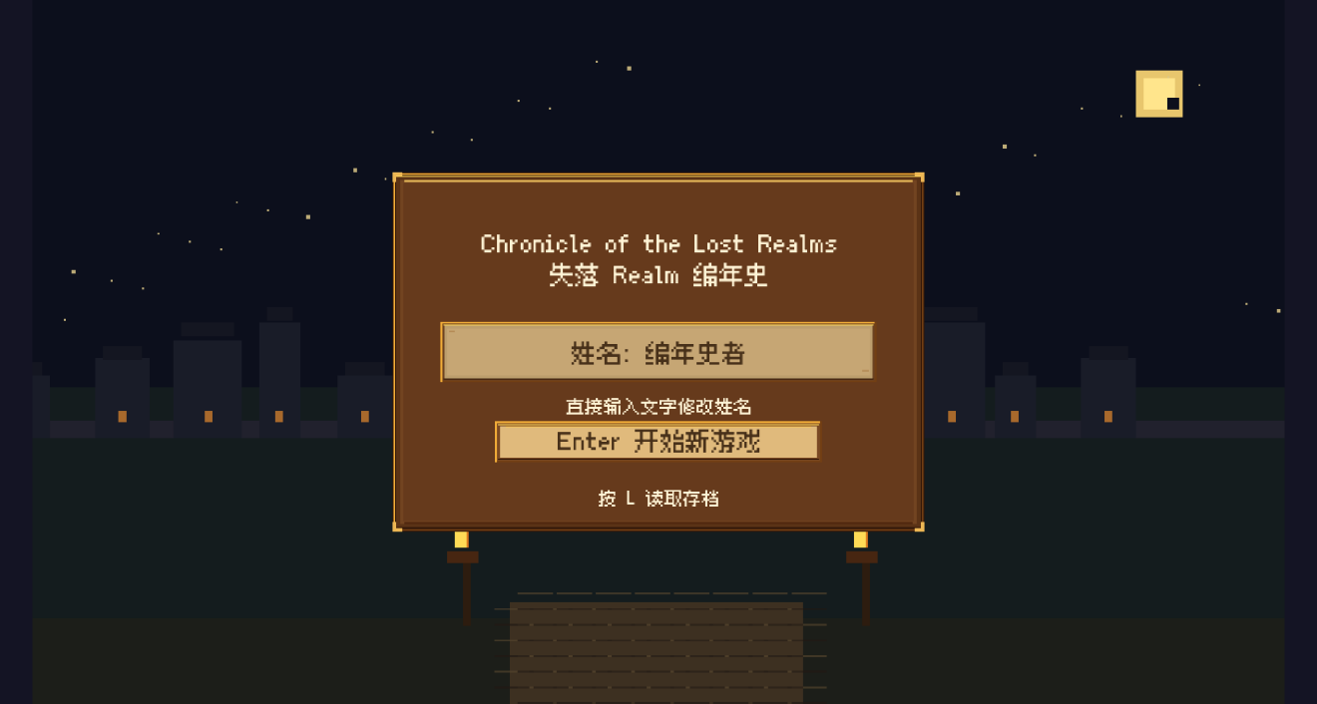
截图 7：标题画面——展示星空背景 + 姓名输入框 + 「新游戏」「读档」按钮
 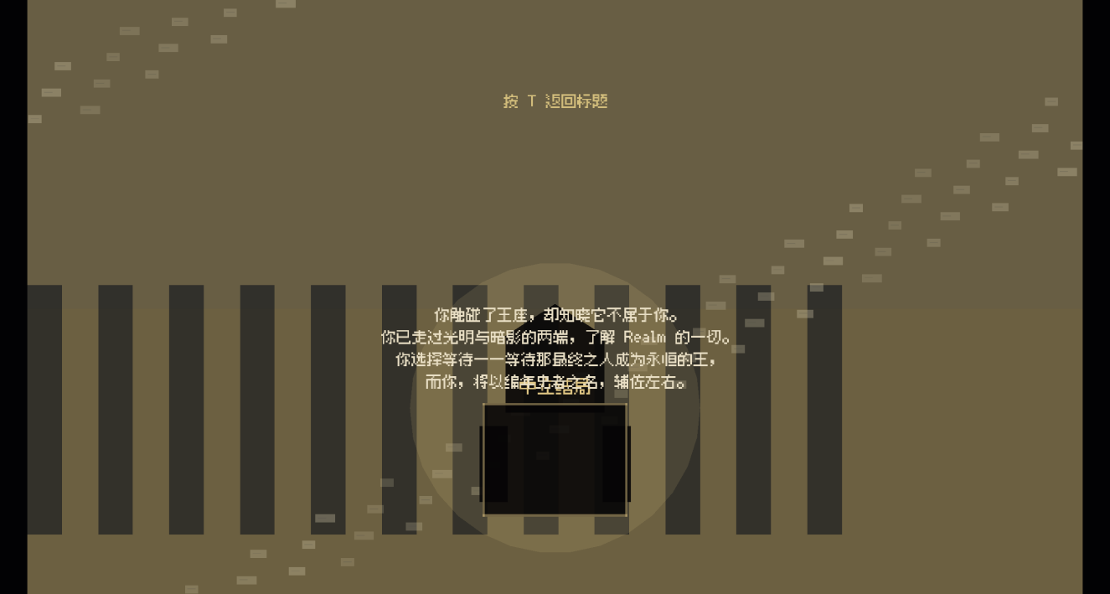 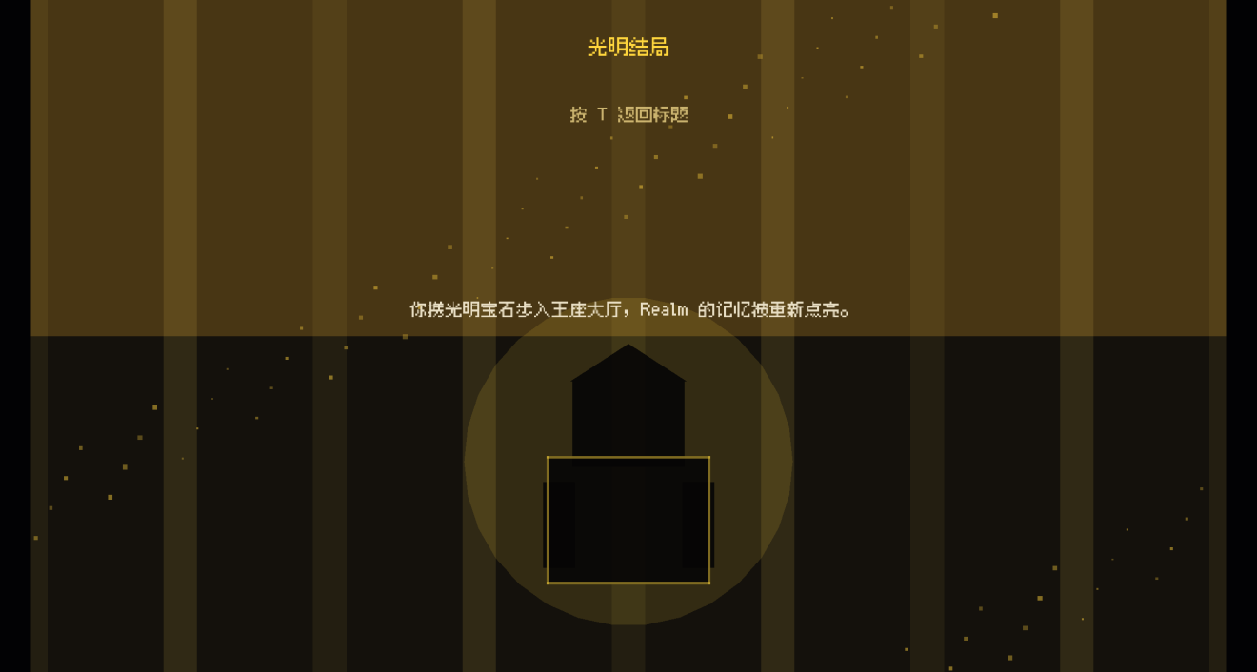
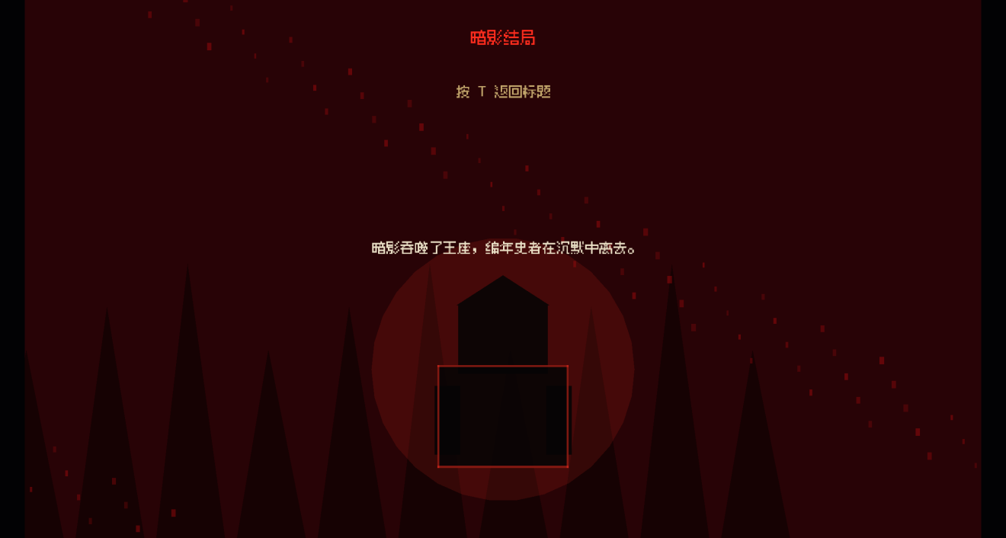
截图 8：四结局画面对比
- CombatLoaderTest：2 个。guard.json 和 hermit.json 的 maxHp/skills/actOptions/battleLines 解析验证
- DialogueLoaderTest：2 个。对话 JSON 正确加载为 DialogueTree，节点 ID 引用完整性，选项 nextId 有效性
- SaveGameServiceTest：1 个。captureState → 序列化 → 反序列化 → restoreState 完整往返，验证全部 18 字段一致性

4.1.7 第七阶段：CI/CD 与构建系统（6 月 14 日 – 6 月 17 日）
关键提交：7d77405、9bc94f3、179b98d
- GitHub Actions CI：编写 .github/workflows/maven.yml——触发条件为每次 push 到所有分支。Job 步骤：Checkout → Set up JDK 11 → Cache Maven dependencies → mvn compile → mvn test → Checkstyle。80 个测试全部通过视为构建成功。
- Checkstyle 集成：编写 checkstyle.xml 规则文件，集成到 Maven <reporting> 和 CI 流程。设置 failOnViolation=false，不阻断构建但输出警告信息。
- 胖 JAR 打包：配置 maven-assembly-plugin，指定 jar-with-dependencies 描述符，主类设为 DesktopLauncher。mvn package 一键生成可独立运行的胖 JAR。
- 遗留代码清理：移除 World of Zuul 的 CLI 死代码——Command.java、CommandWord.java、Parser.java、Main.java、Game.java。项目从”CLI + 可选 GUI”彻底转变为”GUI 唯一入口”。

4.1.8 第八阶段：TMX 对象配置与 Bug 修复（6 月 11 日 – 6 月 18 日）
关键提交：cb95f52、3dd0492、32250d4、b1b65fd、74f7669、ddd1df5
- 守卫 NPC 双位置修复：守卫同时在 garden（南门）和 guard-room 出现，且互动后不消失。根本原因是 NpcPlaceholderManager 未根据游戏状态过滤。修复方案：实现 shouldSkip() 状态机——门锁着且未互动时在 garden 出现（guard-room 隐藏），友好对话开门后切换（garden 隐藏，guard-room 出现），战斗杀死后全部消失。
- TMX 对象层配置：在 throne-hall 和 teleport-alcove 的 TMX 对象层添加 act-item 类型触发器对象（throne / teleporter），支持 E 键互动驱动而非自动触发。
- 王座/传送阵 E 键互动重构：从硬编码坐标检测重构为 TMX act-item 对象驱动。GameEngine 新增 tryTriggerEnding(cx, cy) 和 tryTriggerTeleport(cx, cy) 方法，由 GameScreen E 键处理逻辑调用。
- mercy相关bug修复：MERCY 饶恕不再自动触发对话（改为手动按 E）、不掉落物品修复、掉落 bug修复，被饶恕/切磋认输的 NPC 之后阻断交互；Spar 切磋新增 sparHpThreshold 和 noMercy 字段，golem 设为不可饶恕，4个战斗配置更新。

4.1.9 第九阶段：项目文档（5 月 25 日 – 6 月 17 日）
关键提交：贯穿整个开发周期，累计 15 次文档提交
撰写/维护的项目文档：
- 01-需求规格说明书.md（SRS，v2.1）— 功能需求/非功能需求/验收标准
- 02-软件设计说明书.md（SDD，v2.2）— 分层架构/类图/序列图/API 定义/设计决策
- 03-项目计划与三人分工.md（v2.2）— 三人并行开发计划/战斗 NPC 扩展分工/周计划
- 04-roomId规范与接口约定.md — 房间 ID 命名规范 + API 接口冻结约定
- 07-当前开发进度.md — 持续维护的进度追踪（10 次更新）
- 08-地图结构规格.md — 15 房间 TMX 接口规格（spawn/exit/door 对象规范）
- 08-房间地图视觉描述.md / 09-房间像素视觉描述.md — 960×544 像素精确房间视觉描述
- 10-当前地图与实体资源提示词.md — AI 辅助资源生成的提示词参考
- 11-三个结局.md — 三种真结局路线设计（含 step-by-step 路径）
- 12-视频拍摄脚本.md / 12-过场动画.md — 演示视频脚本/结尾动画分镜
- 13-GitHub-Issues任务清单.md — Issue 追踪
- 14-结局CG美术需求.md — 结局 CG 美术规格
- README.md — 多次重写（技术风 → 地牢风 → 正式报告风）
- coding-standards.md — 编码规范

4.1.10 成员一个人提交统计
类别 | 提交数 | 主要交付物
引擎核心 | 14 | GameEngine / GameState / 领域模型 / 效果策略 / 对话/任务/结局骨架
战斗系统 | 27 | UndertaleCombatEngine / BulletPattern / BattleLine / ACT弹幕减速/降攻/降防 / MERCY双连 /切磋投降 / 6 NPC战斗JSON / UT叠加层渲染与坐标修复
结局系统 | 7 | EndingEvaluator / EndingType / EndingScreen / FAKE 结局 / 王座重构 / 粒子特效
测试 | 2 | 9 个测试类 / 88 测试 / EndingFlow 端到端
文档 | 12 | 16 份设计/规格/进度/视频/美术文档
CI/CD | 6 | GitHub Actions / Checkstyle / Assembly Plugin
数据配置 | 2 | 验证 6 combat JSON + 8 dialogue JSON / NPC 数据完整性
TMX 对象 | 3 | 王座/传送阵 act-item 对象 / E 键互动重构
代码清理 | 2 | 移除 CLI 死代码
Bug 修复 | （融入以上） | 守卫双位置 / 对话选项 / 战斗坐标 / 换行符 / 台词跳阶段
合计 | 88

4.2. 成员二任务分工及实施过程描述
成员：梅文桢（huayif）
角色：世界与客户端架构负责人
提交数：34 次（占总量 24%）
负责模块：15 间 TMX 地图 / Tiled 瓦片集 / 客户端架构重构 / 玩家&NPC 渲染 / 世界地图 / 设计分辨率 HUD/部分BUG修复

4.2.1 第一阶段：世界构建与 TMX 地图（5 月 25 日 – 5 月 26 日）
关键提交：f4a2d6f、a8e20e4、8f15583
- 15 房间世界构建：使用 Tiled 编辑器手绘 15 张 TMX 地图（30×15 格，32×32 瓦片）。使用 Kenney Tiny Dungeon 瓦片集，按照 WorldFactory 定义的拓扑关系配置出口/生成点/门锁。每张地图包含 ground → wall → decor → objects 四层结构。
- 出口与墙壁修复：修复 TMX 墙壁缺口导致多个房间不可达的 bug——部分 exit 对象处 wall 层有残留瓦片遮挡，导致玩家碰撞检测阻止进入出口。全面排查 15 张地图的出口区域，确保 wall 层留空。修复出口 Y 坐标翻转（Tiled 坐标系 Y 轴向下，LibGDX 渲染时需翻转，初始加载逻辑未处理此转换）。
- Kenney 瓦片集升级：将 tileset 从初版占位瓦片升级为 Kenney Tiny Dungeon 完整瓦片集，大幅改善地图视觉效果。

4.2.2 第二阶段：客户端架构重构（6 月 7 日 – 6 月 9 日）
关键提交：b5ebacb、4ebc958、bfe5ffc、8bf137d、f26f4f9
这是成员二对项目质量贡献最大的阶段。初始 GameScreen.java 为单体类（600+ 行），包含移动/渲染/UI/HUD/碰撞等全部逻辑。成员二按单一职责原则将其拆分为 10+ 个子组件：
拆分前（GameScreen 单体） | 拆分后（独立组件）
混合移动+碰撞逻辑 | PlayerMovementController
混合房间加载+渲染 | RoomController
混合 NPC 管理 | NpcPlaceholderManager
混合物品管理 | ItemPlaceholderManager
混合交互提示绘制 | InteractionRenderer
混合玩家精灵绘制 | PlayerRenderer
混合 NPC 精灵绘制 | NpcRenderer
混合战斗渲染 | UtCombatRenderer
混合对话 UI | DialogueUi
混合遭遇 UI | EncounterUi
混合背包面板 | InventoryPanel + InventoryInputHandler
架构重构的关键收益：
- GameScreen 从 600+ 行降至纯编排层（~200 行核心逻辑）
- 每个子组件可独立测试和替换
- CameraController 统一管理 worldCamera / uiCamera 的 viewport 变换
同步修复的 bug：
- 房间切换时出生点不更新导致玩家坐标错误——原因是在 loadCurrentRoom() 中未重新计算 spawn 坐标
- 出生点坐标与世界地图布局不一致
- 合并残留的无效方法调用（drawUiPanels / drawHud）

4.2.3 第三阶段：设计分辨率 HUD 系统（6 月 15 日）
关键提交：f8e432b
- 1280×720 设计分辨率系统：设计 CameraController 的双摄像机体系——worldCamera 跟随玩家渲染地图空间，uiCamera 固定正交投影渲染 UI。TOP_MARGIN = 80（72px 顶栏 + 8px 间距）、BOTTOM_MARGIN = 72。缩放算法：scale = min(screenW/1280, screenH/720)。
- 5 区顶栏：HudRenderer.drawHud() 绘制 1280×72 顶栏，等分 5 区：玩家名 | 生命条（16px 红）| 房间 ID | 负重条（16px 黄）| 声望值。| 竖线分隔。
- 6:4 底栏：HudRenderer.drawFooter() 左 60% 日志面板（可滚动 actionMessage 文本）+ 右 40% 按键提示（7 列双行：WASD/移动、SPACE/冲刺、E/互动、Q/调查、I/背包、M/地图、ESC/菜单）。
- 对话布局适配：对话覆盖层从固定像素定位改为设计分辨率坐标定位，确保在不同屏幕比例下 UI 不变形。

4.2.4 第四阶段：地图尺寸调整与背景图（6 月 15 日 – 6 月 17 日）
关键提交：43cdc2a、eba012b
- 地图尺寸统一为 30×15：将全部 15 张 TMX 地图统一为 30 格 × 15 格（960×480 像素），添加图像背景层。
- 背景图从 PNG 迁移到 JPG：减小 assets 体积，提升加载速度。

4.2.5 第五阶段：NPC 与玩家渲染（6 月 14 日 – 6 月 17 日）
关键提交：cf75d98、cbdf004、74c0a66、36d292c
- NPC 精灵渲染：替换 ShapeRenderer 纯色块占位，改用 NpcRenderer + 精灵表纹理渲染。从 TMX 对象层的 type=npc 对象读取 NPC ID，根据游戏状态（存活/已击败/已对话）控制显示。
- 玩家四方向行走动画：实现 PlayerRenderer，使用 Pixelfrog Tiny Questers 精灵表（4 方向 × 4 帧：行走/空闲/攻击/死亡）。根据 WASD 输入切换方向行，根据移动/静止切换动画帧。TextureFilter.Nearest 保持像素清晰。
- NPC 立绘纹理：为 8 个 NPC 添加对话立绘纹理，在 DialogueUi 覆盖层中渲染。
- NPC 路线引导系统：新增 5 个 NPC（priest / follower / scholar / apprentice / golem），配合三结局叙事需求编写路线引导逻辑——祭司引导玩家走向光明、信徒走向暗影、学者走向中立。
- NPC 立绘纹理：添加 NPC 头像立绘到对话覆盖层。

4.2.6 第六阶段：世界地图与物品系统（6 月 8 日 – 6 月 17 日）
关键提交：bb6cec3、e6501cb、7274197
- 世界地图叠加层：实现 WorldMapRenderer + WorldMapTopology，以节点图方式可视化 15 房间的拓扑连接。已探索房间高亮。
- 基于位置的物品拾取：将物品拾取从房间级（遍历 Room.items 列表）改为位置驱动（通过 ItemPlaceholderManager 检测玩家与 TMX 对象层 item 对象的距离）。
- TMX 生成点相关修复：修复 entryDirection 与 spawn 坐标两次翻转的问题（Tiled Y 轴 → LibGDX Y 轴转换重复执行）。修复出口方向优先级（多个重叠 exit 时优先选取玩家实际靠近的方向）。
- 传送阵/王座互动提示：在靠近传送阵和王座时显示 E 键互动提示文本。

4.2.7 成员二提交统计
类别 | 提交数 | 主要交付物
世界构建 | 5 | 15 张 TMX / Kenney 瓦片集 / 出口/墙壁修复 / 地图尺寸调整
客户端架构 | 4 | GameScreen 拆分为 10+ 组件 / CameraController / 出生点修复
渲染系统 | 7 | 玩家 4 方向动画 / NPC 精灵渲染 / NPC 立绘 / 学徒帧动画 / ShapeRenderer 修复
UI/HUD | 2 | 1280×720 设计分辨率 / 5 区顶栏 + 6:4 底栏
世界地图 | 2 | WorldMapRenderer / 物品位置拾取 / TMX 生成点修复
集成与修复 | 14 | 合并残留清理 / UI 移植 / TMX 坐标修复 / 颜色状态修复 / 分支合并与冲突解决
合计 | 34

4.3. 成员三任务分工及实施过程描述
成员：谢育桓（PercyGeza）
角色：客户端 UI 与存档负责人
提交数：26 次（占总量 17%）
负责模块：UI 布局与视觉 / 音频系统 / 存档流程 / UT 战斗视觉重做 / 对话立绘

4.3.1 第一阶段：存档系统与 UI 基础（5 月 25 日 – 5 月 26 日）
关键提交：5418511、ee01ec9
- 存档/读档 UI 流程：实现 SaveGameService + TitleScreen 的存档/读档入口。GameState 实现 Serializable，保存至 saves/slot1.sav。读档后恢复 playerName、currentRoomId、playerX/Y、HP、负重、声望、背包、已解锁门锁、已击败 NPC、已探索房间、roomHistory 等全部状态。
- 像素 UI 与字体：配置 FreeType 字体加载（Fusion Pixel Font，支持中文），基础 UI 皮肤（九宫格窗口/按钮）。

4.3.2 第二阶段：UI 布局打磨（6 月 6 日 – 6 月 17 日）
关键提交：4984bfe、ba1782c、8100082、f165bd2、1aee745、fa71e06
- 像素 UI 布局重设计：配合设计分辨率 1280×720 系统，重新设计 UI 布局。HUD 字体大小/位置调整。
- 视口与输入反馈修复：修复 viewport 缩放导致的 UI 错位。改进 E 键互动/拾取/遇敌的屏幕反馈。
- 客户端 UI 可读性打磨：优化 UI 元素对比度（暗色背景 + 亮色文字）、增大交互提示字体、调整背包面板行列间距。
- UI 面板完善：完善暂停菜单、背包面板、对话选择面板的视觉一致性。统一使用 Kenney RPG UI Pack 九宫格纹理。
- 对话 NPC 立绘完善：为 8 个 NPC 配齐对话立绘纹理。

4.3.3 第三阶段：音频系统（6 月 10 日 – 6 月 12 日）
关键提交：d0b4353、2d8b217
- 音频播放系统：实现 GameAudio 类，支持 WAV 音乐 + OGG 音效 + 程序化波形合成回退。4 首音乐音轨（标题/探索/地下城/战斗）根据场景自动切换播放。
- 音效反馈：为以下操作添加音效——移动（脚步）、互动（E 键）、冲刺、攻击、拾取、开门、存档、读档、错误提示。音效文件缺失时自动回退到程序化波形合成。
- 目标追踪器音效：任务目标更新时播放提示音效。

4.3.4 第四阶段：UT 战斗视觉重做（6 月 16 日）
关键提交：7ae3ebe、b00ac8f
- UT 战斗资源应用：将战斗画面从基础几何图形渲染升级为使用专门的 UT 战斗风格精灵资源。替换灵魂红心、弹幕、HP 条、节奏攻击条的外观。
- 战斗视觉重做：重新设计战斗菜单按钮样式、背景色调、弹幕颜色方案。使战斗画面整体风格与 Undertale 原作更加接近。

4.3.5 第五阶段：视觉打磨（6 月 14 日 - 6 月 18日）
关键提交：e91ca70、cce6d63、39fa0fc
- UT 战斗资源替换：将灵魂红心、弹幕、HP条、节奏攻击条全部从几何图形升级为程序化像素精灵；新增红心拖尾、血条缓动掉血效果；每个 NPC 拥有专属子弹族系配色。
- 战斗打击感与演出：新增 CombatFx.java，实现屏幕震动、命中顿帧、受击闪烁、粒子特效、浮动伤害数字；敌人立绘受击闪红+抖动；击杀后灰色倒地尸体；低血狂暴模式（弹幕加速+提示）。
- 战斗操作与流程打磨：菜单改为纯数字键 1-4，战斗中完全接管输入屏蔽误操作；弹幕池扩展至 6种（瞄准弹、柱列弹等），弹幕节奏与缓动曲线优化，NPC 击败状态跨房间持久化。

4.3.6 成员三提交统计
类别 | 提交数 | 主要交付物
UI 布局 | 9 | 像素 UI 布局 / 视口修复 / 面板完善 / 视觉打磨
音频 | 2 | GameAudio / 音乐音轨 / 音效 / 程序化合成回退
存档 | 1 | SaveGameService + TitleScreen 存档读档流程
战斗视觉 | 5 | UT 战斗资源应用 / 战斗视觉重做 / 战斗视觉重做 / 弹幕粒子特效 / NPC反应立绘 / 对话打字机效果
立绘 | 1 | 8 NPC 对话立绘完善
其他 | 7 | 分支对齐 / 客户端改进 / 交互反馈
合计 | 26

5. 实施过程问题记录与分析

问题 1：战斗画中画 SpriteBatch 双重 begin 崩溃
发现时间：6 月 9 日
严重程度：严重（阻塞 UT 战斗渲染）
问题描述：将 Undertale 战斗渲染集成到 GameScreen 时，程序在调用 batch.begin() 时抛出 IllegalStateException: SpriteBatch.begin() must be called before end()。根本原因是 HUD 的 ShapeRenderer 和战斗专用 SpriteBatch 在同一个 begin/end 周期内交叉调用——HUD 的 shapes.begin() 还未 end()，战斗渲染又尝试 batch.begin()。
解决方案：重构 GameScreen.render() 的渲染顺序——将战斗渲染延迟到 HUD 渲染之后作为独立 pass。战斗渲染使用独立的 SpriteBatch 实例（不共用 HUD 的 batch），在战斗 pass 中 push/pop 独立矩阵。
经验教训：LibGDX 的 SpriteBatch 和 ShapeRenderer 不能在同一个 begin/end 周期内嵌套。多人开发时，不同模块的渲染 pass 需要有明确的编排顺序和独立的渲染上下文。

问题 2：守卫 NPC 同时在两个房间出现
发现时间：6 月 11 日
严重程度：中等（影响游戏叙事一致性）
问题描述：守卫 NPC 同时在 garden（南门）和 guard-room（内部）出现。玩家在 garden 与守卫对话开门后进入 guard-room，发现门内还有一个守卫。根本原因是 NpcPlaceholderManager 在渲染 NPC 时未根据游戏状态过滤 TMX 对象层的 NPC 占位符。
解决方案：实现 NpcPlaceholderManager.shouldSkip() 状态机——检查守卫相关状态（guard-gate 门锁是否解锁、守卫是否被击败、与其他 NPC 的战斗状态），决定守卫在两个房间的显示/隐藏。具体规则：门锁着且未互动→garden 出现；友好对话开门→guard-room 出现；战斗杀死→全部消失。
经验教训：跨房间的 NPC 状态管理需要在设计阶段明确规划，不能仅依赖 TMX 对象层的静态放置。数据（TMX 对象层）和逻辑（引擎状态）之间需要一层适配器（NpcPlaceholderManager）来解耦。

问题 3：战斗台词关闭后 NPC 回合被跳过
发现时间：6 月 14 日
严重程度：严重（破坏战斗平衡）
问题描述：玩家按 Enter 关闭战斗台词画中画后，直接跳回 MENU 阶段（给玩家额外的先手回合），而 NPC 的 ENEMY_TURN（弹幕反击）被跳过。例如 NPC 半血触发 hp50 台词 → 玩家关闭台词 → 立即回到菜单可再次攻击 → NPC 连续挨打两轮。
解决方案：引入 phaseAfterBattleLine 字段。台词弹出时记录关闭后应进入的阶段：start 台词 → MENU（开局台词后玩家先手是合理的）、hp50/hp10 → ENEMY_TURN（NPC 台词后应当反击）、mercy1 → ENEMY_TURN（嘲讽后 NPC 继续攻击）、mercy2 → RESULT（和解后战斗结束）。dismissBattleLine() 根据此字段决定下一步阶段。
经验教训：状态机的状态转换必须显式建模。隐式假设（“台词关闭后回到菜单”）在复杂系统中往往是错误的。每个状态转换都应明确指定后继状态。

问题 4：对话选项被底栏遮挡
发现时间：6 月 11 日
严重程度：中等（影响可用性）
问题描述：对话选项（数字 1-9）绘制在 HUD 底栏所在区域，被底栏背景遮挡，玩家看不到选项内容。
解决方案：将对话选项的渲染从 HUD 层移至对话覆盖层（DialogueUi），确保选项绘制在底栏之上。覆盖层使用独立的 Z-order（最后渲染）。
经验教训：UI 层的 Z-order 是多人开发的常见问题。需要在设计阶段明确 UI 层级顺序（世界层 → HUD 底栏 → 面板层 → 对话框覆盖层），并编写文档说明。

问题 5：对话 JSON 中的 字面字符
发现时间：6 月 15 日
严重程度：轻微（影响文本显示）
问题描述：对话 JSON 文件中的换行符 \n 在游戏中显示为字面字符 “” 而非换行。原因是 JSON 字符串中的 \n 在 Java 的 org.json 库解析时被正确解析为换行符，但部分对话文本使用了字面的反斜杠加 n（在 JSON 中需写作 \\n 才是字面反斜杠加 n）。
解决方案：将对话 JSON 中的单行字符串（"text": "第一页\\n\\n第二页"）改为多行真实换行（利用 JSON 规范支持字符串跨行）。
经验教训：JSON 中的转义字符在不同解析库之间可能有行为差异。建议在提交 JSON 数据后立即运行 DialogueLoaderTest 验证解析正确性。

问题 6：结局判定初期设计不足导致重写
发现时间：6 月 9 日 → 6 月 17 日（四轮迭代）
严重程度：严重（架构级）
问题描述：初始 EndingEvaluator 仅使用物品 + 声望判定三结局。在实现过程中逐渐发现需要支持”玩家拒绝了某条路线”的信息（如在 theatre 拒绝祭司、在 cellar 拒绝信徒），这些信息无法通过物品或声望表达。
解决方案：引入 playerFlags（Map<String, String>）作为第三维度数据。扩展 DialogueActionExecutor 支持 flag:<标记> 动作。在 GameState 中新增 playerFlags 字段以支持存档持久化。前后四轮迭代才确定最终的四结局判定逻辑。
经验教训：结局系统在设计阶段缺乏充分的用例分析。如果先写出”玩家拒绝祭司但持有光明宝石”这种边界场景的验收测试，可以更早发现 playerFlags 的需求。

问题 7：王座/传送阵自动触发导致非预期行为
发现时间：6 月 17 日
严重程度：中等
问题描述：王座和传送阵在玩家进入房间时自动触发，而非需要玩家主动按 E 键互动。导致玩家刚进入 throne-hall 还未探索就被判定结局，或刚进入 teleport-alcove 就被传走无法回头。
解决方案：将王座和传送阵的触发从房间进入自动检测改为 E 键互动驱动。GameEngine 新增 tryTriggerEnding(cx, cy) 和 tryTriggerTeleport(cx, cy) 方法（基于玩家坐标与 TMX 对象层 act-item 对象的距离判定）。GameScreen E 键处理逻辑优先检查王座/传送阵 → NPC → 物品。
经验教训：互动机制的设计需要考虑”玩家意图”。自动触发适合背景事件（如音乐切换、环境描述），直接影响游戏进程的操作（结局判定、传送）应该需要玩家主动确认。

6. 任务总结

6.1 项目完成情况
本项目成功将 World of Zuul 教学框架拓展为一款完整的 2D 像素 RPG 游戏，实现了以下核心成果：
- 完整的游戏循环：标题画面（姓名输入 + 新游戏/读档）→ 15 房间探索 → NPC 对话/战斗 → 物品收集 → 任务推进 → 王座触发 → 4 种结局 → 返回标题
- 创新的战斗系统：Undertale 式弹幕战斗（五阶段状态机 + 4 种弹幕模式 + 节奏攻击三档判定 + MERCY 双连和解 + 5 类战斗台词），是课程项目中具有较高完成度的创新设计
- 4 种结局：光明/暗影/中立/虚幻，各需严格满足独立的物品链 + 标记 + 声望 + NPC 命运条件。FAKE 结局的引入确保任何玩家路径都有对应的叙事终点
- 数据驱动架构：15 张 TMX 地图、8 个对话 JSON、6 个战斗 JSON——全部为外部可编辑数据文件，内容与逻辑解耦
- 工程化交付：88 个单元测试（3 秒全绿）、GitHub Actions CI 自动构建、Checkstyle 代码规范检查、Maven Assembly 胖 JAR 一键打包、16 份设计文档

6.2 个人收获与反思
成员一-王允升:
1.作为组长和主力开发者（88次提交，净增约14000行代码），我主要负责游戏引擎核心逻辑、战斗系统、对话系统和结局判定。在GameEngine的开发中，我构建了以Player为中心的状态管理模型——通过sparedNpcs、defeatedNpcs、playerFlags、unlockedLocks等多个Set来追踪游戏进程，再由EndingEvaluator根据这些状态综合判定四条结局路线（包括条件不足时的FAKE「懒狗结局」）。这套状态驱动架构的难点不在于单个集合的维护，而在于不同系统间的状态一致性——比如NPC被MERCY饶恕后要同时标记sparedNpcs、关闭自动战斗触发、阻止再次交互，三个环节的联动调试耗费了大量时间。
2.UndertaleCombatEngine的状态机从菜单阶段到battleLine台词阶段到弹幕阶段再到节奏攻击阶段，每个状态转换都经历了多轮bug修复。印象最深的是MERCY系统的迭代：从最初MERCY自动触发对话，到改为必须按E才对话，再到修复MERCY掉落物bug和spar认输后的交互封锁，每一次改动都涉及战斗、对话、输入三个模块的协调。我体会到一个看似简单的"饶恕"操作背后，是至少五个状态标志的协同变更。CI/CD流水线的搭建（GitHub Actions + checkstyle + fat JAR）虽然技术本身不复杂，但它让团队每次push后能立即看到构建结果和代码规范问题，是多人协作中性价比最高的投入。
成员二-梅文桢：
1.我负责地图系统和HUD界面（34次提交，净增约5600行代码）。地图方面，我使用Tiled编辑器制作了15个房间的.tmx地图文件，包含背景图层、墙壁碰撞层和NPC/物品对象层。早期用PNG格式的背景图导致地图文件体积很大，后来统一迁移到JPG格式并调整了加载流程。地图房间之间的传送逻辑是出bug最多的地方：TMX坐标到游戏坐标的Y轴发生过两次翻转（TMX左上角为原点而游戏坐标以左下角为原点），还有出口方向的优先级判定在不同布局下表现不一致，最终必须逐房间排查墙壁缺口导致的部分房间无法到达的问题。
2.HUD的重新设计是我投入最大的工作。按照1280×720的设计分辨率规划了5区等宽顶栏（玩家名|生命条|房间名|负重条|声望）和底栏（60%日志区+40%按键提示区），通过CameraController的scale计算和偏移居中实现屏幕自适应。最大的教训是在早期的ShapeRenderer占位阶段，颜色状态未正确保存恢复就会导致后续绘制颜色错误——后来改为通过拷贝方式批量保存恢复才彻底解决。NPC从纯色方块到精灵图渲染再到对话界面的肖像展示，每一轮视觉迭代都让我感受到表现层虽然是"表面功夫"，但对游戏整体完成度的提升是最直观的。
成员三-谢育桓：
1.我主要负责Undertale风格战斗的视觉渲染和客户端UI打磨（26次提交，净增约5600行代码）。在UtCombatRenderer中，我实现了像素风格的灵魂之心和弹幕图案的纯代码渲染——通过定义6×6的位图字符串数组（'o'描边、'b'主体、'h'高光、'.'透明）来构造爱心和圆球精灵，再配合ShapeRenderer绘制弹幕的几何形状。这种做法避免了引入外部纹理资源 ，所有战斗视觉元素都是可程序化调色的。
2.战斗手感的打磨占了我最多精力：弹幕发射的节奏、命中/闪避的反馈、敌人表情随HP变化的反应系统、CombatFx粒子 特效和GameAudio音效的配合。特别是敌人肖像反应系统，需要根据战斗阶段和HP阈值动态切换表情纹理，这在多NPC适配时遇到了资源加载时序问题——不同的NPC使用不同的弹幕颜色和样式，需要在渲染器中建立映射表。客户端UI方面，我设计了NinePatch纹理窗口、像素风字体渲染、标题画面、存档/读档界面和横条化布局。整个过程中学到的是：在LibGDX这种相对底层的框架中做视觉效果，没有Unity那种成熟的编辑器支持，一切都靠代码手写，要求对渲染管线和资源管理有清晰的理解，但也正因为如此，每个特效的实现都让我对GPU渲染原理有了更深入的认识。

6.3 项目不足与改进方向
- 客户端测试缺失：88 个测试全部集中在 Engine 和 Infra 层。LibGDX 渲染层依赖图形环境，在项目时间约束下未能建立客户端自动化测试。未来可考虑使用 headless LibGDX 后端或 screenshot diff 工具进行 UI 回归测试。
- 战斗平衡调优不足：虽然 Undertale 弹幕引擎的机制完整（五阶段 + 4 弹幕模式 + ACT + MERCY），但各 NPC 的具体战斗参数（HP、技能伤害、弹幕密度）缺乏充分的玩家体验测试。大部分参数仅经过单元测试验证”能跑”，未经过”好玩”的调优。
- NPC AI 简单：NPC 在战斗中的敌人回合是随机选择弹幕模式的，没有根据玩家技能水平或战斗状态进行自适应。探索状态下 NPC 也没有巡逻/视线/追踪等行为。
- 缺少国际化支持：所有游戏文本（对话、UI、物品描述）硬编码为中文，未做 i18n 资源分离。这限制了项目的可扩展性。
- 性能未深入优化：虽然实现了 60 FPS 稳定运行，但未做纹理图集合并、渲染批处理、对象池等专业优化。当前 15 房间 + 8 NPC 的规模下性能充裕，但如果扩展到 100+ 房间可能需要重新设计资源加载策略。

6.4 团队协作体会
首先，清晰的分支策略是并行开发的基础。我们按职责划分了三条功能分支——feature/engineAndPlay（引擎与玩法）、feature/worldAndMap（地图与HUD）、feature/clientAndDocu（客户端表现），每人负责一条分支独立推进。从提交时间线来看，六月上旬三人各自在自己的分支上高频提交，互不阻塞。到六月中旬进入集中集成阶段后，通过频繁的git merge master 将主干最新变更同步到各自分支，有效避免了大规模合并冲突。整个项目周期内只出现了一次显式记录的合并冲突（对话肖像资源），这说明分支隔离策略起到了预期效果。
其次，四层架构是协作的润滑剂。项目严格遵循 Client → Engine → Domain的分层依赖规则，每层之间通过接口而非直接引用通信。这使得三个人即使在同一时期修改 GameScreen.java（三人都对此文件有高频改动——梅文桢 20次、王允升 22次、谢育桓16次），也很少发生语义冲突，因为各自改动的是不同层面的逻辑：地图层改的是TMX加载和房间切换，引擎层改的是状态管理和业务流程，客户端层改的是渲染和UI。架构边界的清晰性在多人协作中的价值远超在单人开发中的体现。
第三，集成节奏的把控。从提交密度来看，最后四天（6月15日至18日）三人共计提交约70次，占整个项目提交量的近一半。这种末段发力的节奏虽然常见，但也暴露出前期联调不够频繁的问题——很多跨模块的接口适配和交互bug（如MERCY从自动触发改为按E触发、王座/传送器从自动触发改为按E交互、spar认输后的NPC封锁等）都集中在最后几天才暴露和修复。如果能在开发中期安排一次全员集成测试，末段的压力会分散得更均匀。
最后，数据契约的约定降低了沟通成本。对话JSON（8个NPC完整对话树）和战斗JSON（6个NPC的battleLines和actOptions）的格式在编码前就已确定，这使得引擎侧可以用 Mock 数据独立开发，UI侧拿到真实数据后只需做格式校验即可接入。同样的模式也适用于TMX地图的act-item对象层——地图组在Tiled编辑器中放置物品、传送器、王座等交互对象时遵循约定好的type命名规范，引擎组通过解析对象层就能自动识别交互逻辑，不需要逐房间硬编码。这种以数据格式为接口的协作方式，让我们在面对面沟通有限的情况下依然能保持较高的一致性。结：

7. 参考文献
- Michael Kolling & David J. Barnes, Objects First with Java: A Practical Introduction Using BlueJ, 6th Edition, Pearson, 2016.（World of Zuul 基础框架）
- Toby Fox, Undertale, 2015.（弹幕战斗系统设计灵感）
- LibGDX Official Wiki, https://libgdx.com/wiki/（游戏框架文档）
- Tiled Map Editor Documentation, https://doc.mapeditor.org/（TMX 地图格式参考）
- Kenney, Tiny Dungeon Tileset (CC0), https://kenney.nl/assets/tiny-dungeon
- Pixelfrog, Tiny Questers Sprite Sheet (CC0), https://pixelfrog-assets.itch.io/tiny-questers
- Kenney, RPG UI Pack (CC0), https://kenney.nl/assets/rpg-ui-pack
- Fusion Pixel Font (SIL Open Font License), https://github.com/TakWolf/fusion-pixel-font
- Juhani Junkala, Game Music Pack (CC0), https://juhanijunkala.com/
- Erich Gamma, Richard Helm, Ralph Johnson, John Vlissides, Design Patterns: Elements of Reusable Object-Oriented Software, Addison-Wesley, 1994.（策略模式、状态模式参考）
- 《软件工程——实践者的研究方法》（Software Engineering: A Practitioner’s Approach）, Roger S. Pressman, 机械工业出版社.（软件过程与项目管理参考）

内部文档
以下为项目组在开发过程中撰写的设计文档，位于 docs/ 目录：
- 01-需求规格说明书.md v2.1 — 需求规格（功能需求/非功能需求/验收标准）
- 02-软件设计说明书.md v2.2 — 软件设计（分层架构/类图/序列图/API 定义）
- 03-项目计划与三人分工.md v2.2 — 计划、分工与战斗/NPC 扩展分工
- 04-roomId规范与接口约定.md — 房间 ID 规范与 API 接口冻结约定
- 05-美术资源设计说明书.md — 美术资产设计规格
- 07-当前开发进度.md — 开发进度追踪（10 次更新）
- 08-地图结构规格.md — TMX 地图接口规格（spawn/exit/door/teleport/throne）
- 11-三个结局.md — 三种真结局路线设计
- 12-视频拍摄脚本.md — 项目展示视频脚本
- 14-结局CG美术需求.md — 结局 CG 美术需求规格
- coding-standards.md — 编码规范与 Checkstyle 规则

